ТЕХНИЧЕСКОЕ ЗАДАНИЕ
на поставку вещевого обмундирования
для нужд
ФГБУ «13 отряд ФПС ГПС по Волгоградской области (договорной)»

1.Костюм летний из смешанных тканей. (36 комплектов)

Костюм летний из смешанных тканей (далее - Костюм).
Костюм должен изготавливаться по размерам на типовые фигуры третьей полнотной группы, предусмотренные ГОСТ 31399-2009, по обхвату груди с 84 по 128 см (табл. 1), по росту с 158 по 188 см.
Таблица 1
Полнотная группа | Обхват груди типовой фигуры, см
 | 84 | 88 | 92 | 96 | 100 | 104 | 108 | 112 | 116 | 120 | 124 | 128
 | Обхват талии типовой фигуры, см
3 | 74 | 78 | 82 | 86 | 90 | 94 | 98 | 102 | 106 | 110 | 114 | 118

1.1. Внешний вид.
Костюм должен состоять из куртки и брюк.
Куртка (внешний вид представлен на рис.1) с центральной застежкой на тесьму – «молнию».
Полочка на частичной подкладке с притачным поясом. На полочке обработаны два накладных нагрудных кармана типа «портфель» с клапанами с застежкой на контактную ленту. На клапанах правого нагрудного кармана настрочена контактная лента, размером 30 на 120 мм с нагрудным знаком «МЧС РОССИИ». На клапан левого нагрудного кармана настрочена контактная лента, размером 30 на 120 мм, для крепления нагрудного знака «Фамилия И.О.» (рис. 6). На левый нагрудный карман настрочен круглый нагрудный знак «МЧС РОССИИ» диаметром 85 мм (рис.9). В нижней части полочки два прорезных боковых кармана в рамку с застежкой на тесьму – молнию. На подкладке левой полочки расположен внутренний накладной карман с цельнокроеным клапаном с застежкой на контактную ленту.
Спинка куртки с цельнокроеным поясом с участками эластичной ленты по бокам. В центре верхней части спинки расположен логотип «МЧС РОССИИ» (рис.5). Слова «МЧС РОССИИ» расположенные в два ряда (высота буквы 45 мм, ширина 12 мм; расстояние между верхней кромкой буквы первого ряда и нижней кромкой буквы второго ряда 105 мм).
Воротник отложной, с острыми концами.
Рукав длинный, с локтевым и нижним швом рубашечного типа. В области локтя на верхней и нижней частях рукава настрочены усиленные накладки округлой формы. На левом рукаве настрочены два нарукавных знака: один - «МЧС РОССИИ» на расстоянии 8,0 см от шва втачивания рукава (рис. 8) и другой – символизирующий Государственный флаг Российской Федерации (рис.7) Нарукавный знак в виде полукруга символизирующего Государственный флаг Российской Федерации расположен на расстоянии 10 мм от шва втачивания рукава (расположение цветовой гаммы полосок символизирующих флаг сверху - вниз: белый, синий, красный) и четвертой полоски (подложки) шириной 9 мм. на черном фоне золотыми буквами нанесена надпись «RUSSIA» по высоте черного поля, ширина букв 8 мм, шрифт TimesNewRoman. Высота полукруга 40 мм, ширина 80 мм. окантовка полукруга желтого цвета шириной 2 мм. Рукав с цельнокроеной манжеткой. В передний шов рукава втачана пата с застежкой на петлю и две пуговицы.
На правом рукаве настрочен нарукавный знак символизирующий Государственную противопожарную службу МЧС России (рис. 10) на расстоянии 8,0 см от шва втачивания рукава.
Брюки (рис.2) на частичной подкладке по передним половинкам, со стрелками. На передних половинка боковые карманы с наклонным входом с отрезным бочком.
Задние половинки брюк с талевыми выточками. На правой задней половинке брюк прорезной карман с листочкой с втачными концами, с настрочным клапаном с застежкой на контактную ленту.
Пояс притачной с эластичной тесьмой в области боковых швов. На пояс настрочены 5 шлевок: одна по среднему шву спинки, две по стрелкам передних половинок брюк и две на равном расстоянии между задней и передней шлевками.
Брюки с застежкой на тесьму – «молнию» в среднем шве передних половинок и на одну пуговицу и петлю на поясе.
Низ брюк обметывается.
1.1.1 Величины основных измерений готового костюма соответствуют значениям, указанным в таблице 2 и на рис.3-4.
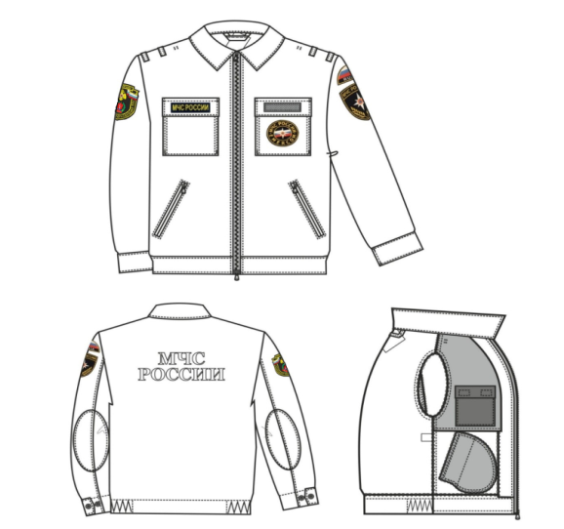
Рис. 1. Внешний вид куртки Костюма.
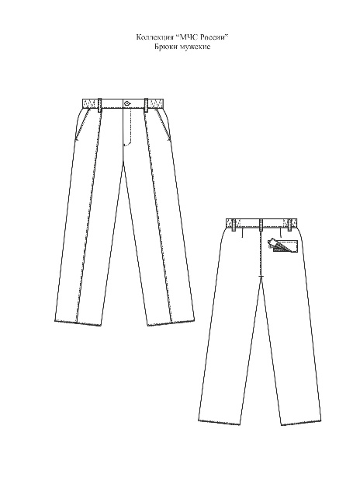

Рис. 2. Внешний вид брюк Костюма
 |  |  |  |  | Таблица 2
Номер измерения на рисунке | Наименование измерения |  |  | Рост типовой фигуры |  | Обхват груди типовой фигуры |  |  |  |  |  |  |  |  |  |  |  | Допустимые отклонения (см)
 |  |  |  |  |  | 84 | 88 | 92 | 96 | 100 | 104 | 108 | 112 | 116 | 120 | 124 | 128
1 | 2 |  |  | 3 |  | 4 | 5 | 6 | 7 | 8 | 9 | 10 | 11 | 12 | 13 | 14 | 15 | 16
1 | Длина спинки посередине от шва втачивания воротника до низа |  |  | 158 |  | 65,0 | 65,0 | 65,0 | 65,0 | 65,0 | 65,0 | 65,0 | 65,0 | 65,0 | 65,0 | 65,0 | 65,0 | Отклонения отсутствуют
 |  |  |  | 164 |  | 65,0 | 65,0 | 65,0 | 65,0 | 65,0 | 65,0 | 65,0 | 65,0 | 65,0 | 65,0 | 65,0 | 65,0
 |  |  |  | 170 |  | 67,0 | 67,0 | 67,0 | 67,0 | 67,0 | 67,0 | 67,0 | 67,0 | 67,0 | 67,0 | 67,0 | 67,0
 |  |  |  | 176 |  | 69,0 | 69,0 | 69,0 | 69,0 | 69,0 | 69,0 | 69,0 | 69,0 | 69,0 | 69,0 | 69,0 | 69,0
 |  |  |  | 182 |  | 71,0 | 71,0 | 71,0 | 71,0 | 71,0 | 71,0 | 71,0 | 71,0 | 71,0 | 71,0 | 71,0 | 71,0
 |  |  |  | 188 |  | 73,0 | 73,0 | 73,0 | 73,0 | 73,0 | 73,0 | 73,0 | 73,0 | 73,0 | 73,0 | 73,0 | 73,0
2 | Ширина спинки |  |  | 158-188 |  | 41,6 | 43,0 | 44,4 | 45,8 | 47,2 | 48,6 | 50,0 | 51,4 | 52,8 | 54,2 | 55,6 | 57,0 | Отклонения отсутствуют
3 | Длина полочки |  |  | 158 |  | 66,5 | 66,7 | 66,9 | 67,1 | 67,3 | 67,5 | 67,7 | 67,9 | 68,1 | 68,3 | 68,5 | 68,7 | Отклонения отсутствуют
 |  |  |  | 164 |  | 66,5 | 66,7 | 66,9 | 67,1 | 67,3 | 67,5 | 67,7 | 67,9 | 68,1 | 68,3 | 68,5 | 68,7
 |  |  |  | 170 |  | 68,5 | 68,7 | 68,9 | 69,1 | 69,3 | 69,5 | 69,7 | 69,9 | 70,1 | 70,3 | 70,5 | 70,7
 |  |  |  | 176 |  | 70,5 | 70,7 | 70,9 | 71,1 | 71,3 | 71,5 | 71,7 | 71,9 | 72,1 | 72,3 | 72,5 | 72,7
 |  |  |  | 182 |  | 72,5 | 72,7 | 72,9 | 73,1 | 73,3 | 73,5 | 73,7 | 73,9 | 74,1 | 74,3 | 74,5 | 74,7
 |  |  |  | 188 |  | 74,5 | 74,7 | 74,9 | 75,1 | 75,3 | 75,5 | 75,7 | 75,9 | 76,1 | 76,3 | 76,5 | 76,7
4 | Ширина куртки на уровне глубины проймы в застегнутом виде |  |  | 158-188 |  | 53,0 | 55,0 | 57,0 | 59,0 | 61,0 | 63,0 | 65,0 | 67,0 | 69,0 | 71,0 | 73,0 | 75,0 | Отклонения отсутствуют
5 | Ширина куртки внизу в растянутом, застегнутом виде |  |  | 158-188 |  | 47,5 | 49,5 | 51,5 | 53,5 | 55,5 | 57,5 | 59,5 | 61,5 | 63,5 | 65,5 | 67,5 | 69,5 | Отклонения отсутствуют
6 | Длина воротника |  |  | 158-188 |  | 40,8 | 42,0 | 43,2 | 44,4 | 45,6 | 46,8 | 48,0 | 49,2 | 50,4 | 51,6 | 52,8 | 54,0 | Отклонения отсутствуют
7 | Длина рукава от высшей точки оката до низа |  |  | 158 |  | 58,0 | 58,2 | 58,4 | 58,6 | 58,8 | 59,0 | 59,2 | 59,4 | 59,6 | 59,8 | 60,0 | 60,2 | Отклонения отсутствуют
 |  |  |  | 164 |  | 60,0 | 60,2 | 60,4 | 60,6 | 60,8 | 61,0 | 61,2 | 61,4 | 61,6 | 61,8 | 62,0 | 62,2
 |  |  |  | 170 |  | 62,0 | 62,2 | 62,4 | 62,6 | 62,8 | 63,0 | 63,2 | 63,4 | 63,6 | 63,8 | 64,0 | 64,2
 |  |  |  | 176 |  | 64,0 | 64,2 | 64,4 | 64,6 | 64,8 | 65,0 | 65,2 | 65,4 | 65,6 | 65,8 | 66,0 | 66,2
 |  |  |  | 182 |  | 66,0 | 66,2 | 66,4 | 66,6 | 66,8 | 67,0 | 67,2 | 67,4 | 67,6 | 67,8 | 68,0 | 68,2
 |  |  |  | 188 |  | 68,0 | 68,2 | 68,4 | 68,6 | 68,8 | 69,0 | 69,2 | 69,4 | 69,6 | 69,8 | 70,0 | 70,2
8 | Ширина рукава вверху |  |  | 158-188 |  | 21,3 | 21,9 | 22,5 | 23,1 | 23,7 | 24,3 | 24,9 | 25,5 | 26,1 | 26,7 | 27,3 | 27,9 | Отклонения отсутствуют
9 | Длина по боковому шву с учетом припуска на подгибку низа 3,0 см |  |  | 158 |  | 93,5 | 93,5 | 93,5 | 93,5 | 93,5 | 93,5 | 93,5 | 93,5 | 93,5 | 93,5 | 93,5 | 93,5 | Отклонения отсутствуют
 |  |  |  | 164 |  | 98,0 | 98,0 | 98,0 | 98,0 | 98,0 | 98,0 | 98,0 | 98,0 | 98,0 | 98,0 | 98,0 | 98,0
 |  |  |  | 170 |  | 102,5 | 102,5 | 102,5 | 102,5 | 102,5 | 102,5 | 102,5 | 102,5 | 102,5 | 102,5 | 102,5 | 102,5
 |  |  |  | 176 |  | 107,0 | 107,0 | 107,0 | 107,0 | 107,0 | 107,0 | 107,0 | 107,0 | 107,0 | 107,0 | 107,0 | 107,0
 |  |  |  | 182 |  | 111,5 | 111,5 | 111,5 | 111,5 | 111,5 | 111,5 | 111,5 | 111,5 | 111,5 | 111,5 | 111,5 | 111,5
 |  |  |  | 188 |  | 116,0 | 116,0 | 116,0 | 116,0 | 116,0 | 116,0 | 116,0 | 116,0 | 116,0 | 116,0 | 116,0 | 116,0
10 | Длина по шаговому шву с учетом припуска на подгибку низа 3,0 см |  |  | 158 |  | 73,7 | 73,3 | 72,9 | 72,5 | 72,1 | 71,7 | 71,3 | 70,9 | 70,5 | 70,1 | 69,7 | 69,3 | Отклонения отсутствуют
 |  |  |  | 164 |  | 77,4 | 77,0 | 76,6 | 76,2 | 75,8 | 75,4 | 75,0 | 74,6 | 74,2 | 73,8 | 73,4 | 73,0
 |  |  |  | 170 |  | 81,1 | 80,7 | 80,3 | 79,9 | 79,5 | 79,1 | 78,7 | 78,3 | 77,9 | 77,5 | 77,1 | 76,7
 |  |  |  | 176 |  | 84,8 | 84,4 | 84,0 | 83,6 | 83,2 | 82,8 | 82,4 | 82,0 | 81,6 | 81,2 | 80,8 | 80,4
 |  |  |  | 182 |  | 88,5 | 88,1 | 87,7 | 87,3 | 86,9 | 86,5 | 86,1 | 85,7 | 85,3 | 84,9 | 84,5 | 84,1
 |  |  |  | 188 |  | 92,2 | 91,8 | 91,4 | 91,0 | 90,6 | 90,2 | 89,8 | 89,4 | 89,0 | 88,6 | 88,2 | 87,8
11 | Ширина по линии талии в стянутом виде |  |  | 158-188 |  | 33,5 | 35,5 | 37,5 | 39,5 | 41,5 | 43,5 | 45,5 | 47,5 | 49,5 | 51,5 | 53,5 | 55,5 | Отклонения отсутствуют
12 | Ширина на уровне среднего шва |  |  | 158-188 |  | 31,3 | 32,5 | 33,7 | 34,9 | 36,1 | 37,3 | 38,5 | 39,7 | 40,9 | 42,1 | 43,3 | 44,5 | Отклонения отсутствуют
13 | Ширина внизу |  |  | 158-188 |  | 21,9 | 22,5 | 23,1 | 23,7 | 24,3 | 24,9 | 25,5 | 26,1 | 26,7 | 27,3 | 27,9 | 28,5 | Отклонения отсутствуют

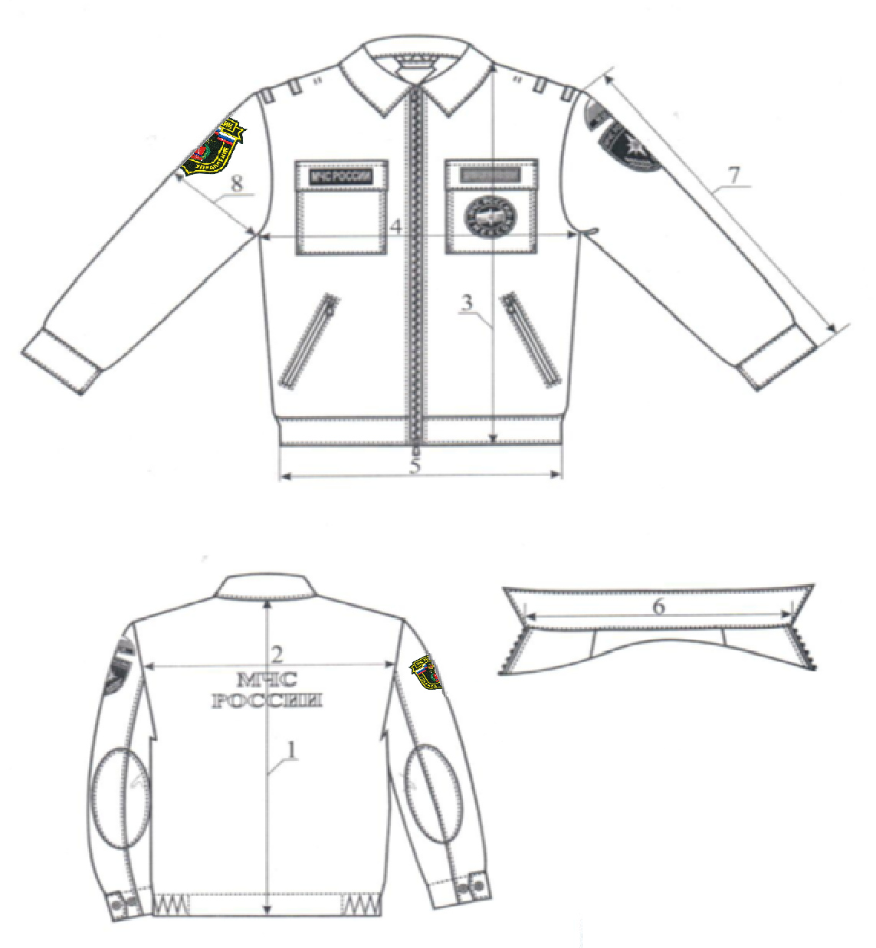
Рис. 3.
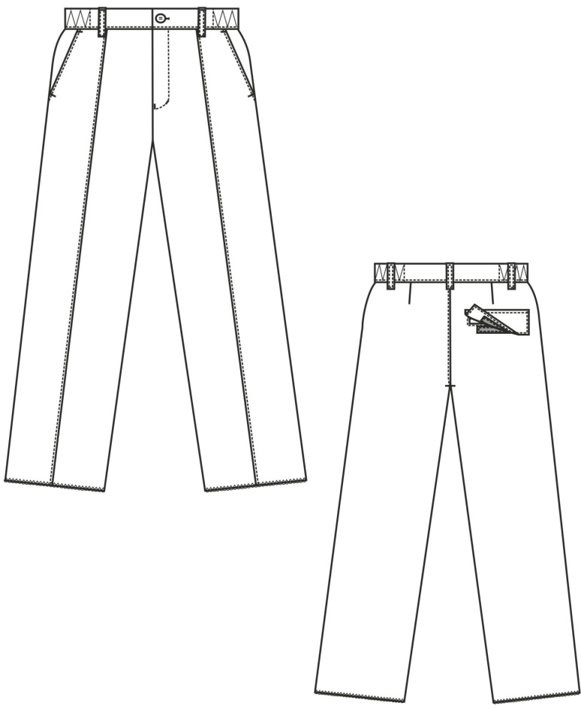
Рис. 4.

1.2. Требования к сырью и материалам.
1.2.1 Костюмы изготавливают из материалов, указанных в таблице 3.
Таблица 3.
Наименование материала | НТД | Назначение материала
Ткань полиэфирновискозная (содержание полиэфирных волокон 65%, вискозных волокон 35%);  цвет 19-4324 ТРХ | НТД производителя | Для верха костюма (куртки и брюк)
Ткань подкладочная,  в цвет для верха костюма | НТД производителя | Для подкладки куртки и брюк, подкладка карманов
Застежка - молния, тракторна, пластмасовая, разъемная, тип5, двухзамковая дл.60,65,70,75 см, в зависимости от роста, в цвет ткани верха | ОСТ 17-891 | Для центральной застежки куртки
Застежка – молния витая пластмасовая, неразъемная, тип5, однозамковая дл.18 см, в цвет ткани верха | ОСТ 17-891 | Для застегивания нижних карманов куртки
Застежка – молния витая пластмасовая, неразъемная, тип5, однозамковая дл.20 см, в цвет ткани верха | ОСТ 17-891 | Для застегивания гульфика брюк
Тесьма эластичная шириной35 мм, черного цвета | ОСТ 17-10-033 | Для застегивания пояса куртки, для стягивания пояса брюк
Застежка текстильная, черного цвета, шириной 30 мм | ГОСТ 30019.1-93 | Для крепления нагрудного знака «МЧС РОССИИ» на правой полочке и крепления «Ф.И.О.» на левой полочке
Застежка текстильная, черного цвета, шириной 25 мм | ГОСТ 30019.1-93 | Для застегивания нагрудных накладных карманов куртки и заднего накладного кармана брюк
Пуговицы пластмассовые 4-х прокольные диаметром 18 мм, в цвет ткани верха | НТД производителя | Для регулировки длины манжеты, длины пояса куртки, для застегивания пояса брюк
Нитки швейные армированные 45 ЛЛ, в цвет ткани верха | ГОСТ 6309-93 | Для изготовления костюма
Нитки швейные армированные 45 ЛЛ | ГОСТ 6309-93 | Согласно разделу «Особенности обработки»

1.3.Основные требования к изготовлению
Классификация виды стежков, строчек, швов - по ГОСТ 12807-2003.
Требования к стежкам, строчкам и швам – по Инструкции «Технические требования к соединениям деталей швейных изделий» и ГОСТ 17-835.
1.3.1. Раскрой деталей костюма - по ГОСТ 20757-91.
1.3.2. Костюм изготавливается первого сорта. Определение сортности готового костюма – по ГОСТ 11259-79.

2. Маркировка
2.1. Маркировка и упаковка костюма производится по ГОСТ 19159-85.
Маркировка готовых изделий – по ГОСТ 19159
2.2. Индивидуальную маркировку костюма осуществляют с помощью товарного ярлыка и контрольной ленты с символами по уходу.
Товарный ярлык и контрольную ленту выполняют способом печати черного цвета на полиамидной ленте белого цвета.
2.2.1. Товарный ярлык крепится с изнаночной стороны изделия:
- в куртке – в горловину спинки;
- в брюках – в средний шов задних частей на расстоянии 5,0 см от шва притачивания пояса.
Товарный ярлык содержит:
- наименование, адрес, телефон предприятия – изготовителя;
- товарный знак предприятия-изготовителя (при его наличии);
- наименование изделия;
- размер: полные величины размерных признаков: рост, обхват груди, обхват талии и дополнительно – условные обозначения размера и роста;
- артикул материала верха;
- состав ткани верха;
- год изготовления (две последние цифры).
На изнаночной стороне товарного ярлыка ставят штамп с номером контролера ОТК.
2.2.2. Контрольная лента крепится с изнаночной стороны изделия:
- в куртке – в левый боковой шов на расстоянии 12,0 см от проймы:
- в брюках – в шов притачивания пояса на левой передней части брюк посередине.
Контрольная лента содержит:
- условный размер и рост;
- состав ткани верха;
- символы по уходу.
2.3. Для групповой маркировки применяют упаковочный ярлык.
Упаковочный ярлык содержит:
- наименование и адрес предприятия;
- товарный знак предприятия – изготовителя (при его наличии);
- наименование костюма;
- артикул материала верха;
- количество костюмов входящих в упаковку;
- размер: полные величины размерных признаков: рост, обхват груди, обхват талии и дополнительно –условные обозначения размере и роста;
- номер упаковщика;
- год изготовления (две последние цифры).
2.4. Все реквизиты индивидуальной и групповой маркировки наносятся в соответствии с требованиями ГОСТ 19159-85. При этом реквизит «размер» наносится шрифтом 10 по ГОСТ 2.304-81.
2.5. Транспортная маркировка – по ГОСТ 14192-96 с дополнительным нанесением реквизитов, предусмотренных упаковочным листом, и манипуляционного знака «Беречь от влаги».
2.5.1. Транспортная маркировка наносится непосредственно на боковую сторону у верхнего края мешка несмываемой краской по трафарету.
2.5.2. Маркировка нанесена непосредственно на тару (ярлык), которая прочно прикреплена и защищена от атмосферных и механических воздействий и изготовлена из материалов, обеспечивающих сохранность надписи при транспортировании и хранении.
Вся маркировка выполнена четким шрифтом несмываемой краской.
3. Упаковка
3.1. Правила подготовки костюма к упаковыванию.
Костюм аккуратно сложен в соответствии с ГОСТ 19159-85 и упакован в полиэтиленовый пакет по ГОСТ 10354 (толщиной 50 мкм).
Упакованные в пакеты костюмы складывают стопкой по 5 штук. На стопку накладывают упаковочный ярлык. Стопку перевязывают шпагатом с двух сторон на расстоянии 1/3 от краёв.
Костюмы упаковывают по 25 комплектов в мешок из полипропиленовой не ламинированной ткани размером 1000х900 мм.
В каждом мешке внутри верхней части у шва находится упаковочный лист.
Упаковочный лист содержит:
- наименование и адрес предприятия-изготовителя;
- наименование костюма;
- артикул материала верха;
- количество костюмов, в том числе по размерам;
- номер упаковщика;
- год изготовления (две последние цифры);
- масса брутто и нетто.
Верхний край мешка зашивают на мешкозашивочной машине, подгибая срезы внутрь. Концы ниток опломбируют с двух сторон мешка свинцовой пломбой предприятия изготовителя.
4. Гарантия изготовителя
Изготовитель гарантирует соответствие костюма требованиями настоящего технического описания при соблюдении потребителем правил транспортирования, хранения и эксплуатации.
4.1. Гарантийный срок хранения костюма на складах – 5 лет с момента поставки продукции поставщиком на склад заказчика.
4.2. Гарантийный срок эксплуатации костюма – 2 года с момента выдачи продукции со склада заказчика.
Все костюмы изготовлены в 2020 году и сопровождаются соответствующими документами и сертификатами.
Спецификация
№ п/п | Наименование деталей кроя | Количество деталей в крое
Куртка ткань верха
1 | Спинка | 1
2 | Полочка | 2
3 | Передняя часть рукава | 2
4 | Локтеваячасть рукава | 2
5 | Налокотник | 4
6 | Пата рукава | 2
7 | Левый верхний карман | 1
8 | Клапан верхнего левого кармана | 1
9 | Правый верхний карман | 1
10 | Клапан верхнего правого кармана | 1
11 | Обтачка бокового кармана | 4
12 | Подзор бокового кармана | 2
13 | Подборт | 2
14 | Пояс полочки | 2
15 | Воротник | 1
16 | Шлевки 4 шт. | 1
17 | Вешалка | 1
Ткань подкладочная
18 | Подкладка полочки | 2
19 | Нижняя подкладка бокового кармана | 2
20 | Верхняя подкладка бокового кармана | 2
Ткань курточная с водоотталкивающим покрытием
21 | Внутренний карман | 1
Материал с клеевым покрытием
22 | Прокладка воротника | 1
Брюки ткань верха
23 | Левая задняя часть брюк | 1
24 | Правая задняя часть брюк | 1
25 | Левая передняя часть брюк | 1
26 | Правая передняя часть брюк | 1
27 | Бочок с подкладкой бокового кармана | 2
28 | Верхняя подкладка бокового кармана | 2
29 | Нижняя подкладка заднего кармана | 1
30 | Листочка заднего кармана | 1
31 | Клапан заднего кармана | 1
32 | Пояс | 1
33 | Шлевка 5 шт. | 1
34 | Откосок | 1
Ткань подкладочная
35 | Подкладка передней части брюк | 2
36 | Верхняя подкладка заднего кармана | 1

Особенности обработки
Стачивание среднего и шаговых срезов брюк выполняют двумя строчками на машине челночного стежка. Стежки, строчки и швы по ГОСТ 12807-2003.
Частота стежка в 1,0 см:
-стачные, надстрочные, накладные швы 3,5 стежка;
-обметочные швы 2,5 стежка;
-стачивающе-обметочные швы 3,5 стежка;
Петельные строчки 20 стежков.
Ширина швов-стачных, надстрочных 1,0 см;
- накладных 1,0 см;
-обтачных 0,9 см;
-втачивания воротника в горловину 1,0 см.
Шов в подгибку с закрытым срезом шириной 3,5 см – верхний край (вход) накладных карманов полочек.
Шов в подгибку с закрытым срезом шириной 1,0 см – низ подкладки полочек.
Открытые срезы обметываются.
Куртка.
Строчки:
Отделочные нитки строчками нитками № 45 ЛП в цвет основной ткани:
Двойная строчка: первая строчка на расстоянии 0,2 см от края деталей; вторая строчка на расстоянии 0,7 см от края деталей:
- по внешнему сгибу объема боковых сторон верхних карманов полочек.
Строчка на расстоянии 0,2 см от края деталей:
- по отлету, концам и шву втачивания воротника;
- по клапану верхних карманов полочек;
- по нижнему краю и по шву настрачивания боковых сторон верхних карманов полочек;
- по входу в нижние карманы полочек (по периметру);
- по боковым и нижнему швам настрачивания внутреннего кармана;
- по шву настрачивания цельновыкроенного клапана внутреннего кармана;
- по плечевым швам по полочкам;
- по верхнему и нижнему краям пояса полочки;
- по локтевым швам;
- по шву настрачивания налокотников;
- по патам рукавов;
- по краям шлевок;
- по вешалке.
Строчка на расстоянии 0,7 см края деталей:
-настрачивание клапанов верхних карманов полочек;
- по краю борта вдоль шва притачивания тесьмы-молнии.
Строчка на расстоянии 3,2 см от края деталей;
- по верхнему краю (входу) накладных карманов.
Строчка на расстоянии 4,4 см от края деталей:
- по низу спинки куртки.
Закрепки длиной 0,8 см выполняют на универсальной машине:
- вертикально по входу в верхние накладные карманы со стороны проймы насквозь по объему (в шов прокладывания отделочной строчки складки объема);
Закрепки длиной 6,3 см выполняют на универсальной машине:
- по шву стачивания рукавов на уровне паты на заднюю часть рукава.
На полочках перпендикулярно к плечевым швам обметываются две петли для крепления погон: первач петля на расстоянии 12,0 см; вторая на расстоянии 13,0 см от шва втачивания рукава. Расстояние от плечевого шва до середины петли 1,5 см, длина петель 1,0 см. Петли обметываются, но не прорезают.
Строчки нитками № 45 ЛП черного цвета (в цвет фона шевронов)
на расстоянии 0,2 см от края деталей:
- настрачивание текстильной застежки;
- настрачивание внутреннего кармана;
- настрачивание шевронов.
На расстоянии 0,9 см от края деталей:
- по низу подкладки полочки.
Узлы:
1. Верхний воротник дублируют прокладочным клеевым материалом в один слой.
2. Плечевые швы, подкладку нижних карманов стачивают, рукава втачивают в открытые проймы двумя строчками на машинах челночного стежка.
3. Шлевки обрабатывают с подгибкой с закрытым срезом и отстрачивают строчкой на 0,2 см от края. Шлевки втачивают перпендикулярно плечевому шву: первую - на расстоянии 1,5 см от шва втачивания рукава, вторую- на расстоянии 5,0 см от первой шлевки. Длина шлевок в готовом виде 3,0 см, ширина 1,0 см
4. На верхний клапан верхних карманов на один слой ткани настрачивают мягкую часть текстильной застежки (петли) длиной 12,0 см шириной 3,0 см нитками черного цвета строчкой на 0,2 см от края. На нижний клапан верхних карманов на один слой ткани настрачивают мягкую часть текстильной застежки (петли) длиной 11,0 см шириной 2,5 см нитками черного цвета строчкой на 0,2 см от края. Клапан обтачивают по боковым сторонам и отстрачивают строчкой на 0,2 см от края. На правый клапан на жесткую часть текстильной застежки настрачивают шеврон «МЧС РОССИИ».
5. Ширина обтачек прорезного нижнего кармана с молнией 0,7 см. Ширина рамки нижнего кармана 1,5 см.
6. На цельновыкроенный клапан внутреннего кармана настрачивают мягкую часть текстильной застежки (петли) длиной 4,0 см шириной 2,5 см нитками черного цвета строчкой 0,2 см от края. Верхний срез внутреннего кармана обрабатывается в подгибку с закрытым срезом шириной 2,0 см в готовом виде.
7. Тесьму-молнию настрачивают на припуски полочек и подбортов. По краю борта вдоль шва притачивания тесьмы-молнии прокладывают отделочную строчку на расстоянии 0,7 см от края. Молния вверху не входит в воротник, внизу доходит до низа куртки.
8. На расстоянии 8,0 см от шва втачивания левого рукава настрачивают нарукавный знак «МЧС РОССИИ»; на расстоянии 1,0 см выше первого знака настрачивают нарукавный знак, символизирующий флаг России; На расстоянии 8,0 см от шва втачивания правого рукава настрачивают нарукавный знак «Государственная противопожарная служба».
9. Низ рукава обрабатывают в подгибку с обметанным срезом шириной 7,5 см, прокладывая строчку на 6,5 см от низа. Пату рукава закрепляют на передний срез верхней части рукава вровень с низом рукава и пришивают две пуговицы с расстоянием между ними 4,0 см. петля от угла паты рукава выметывается на расстоянии 1,5 см. припуск шва рукава на уровне паты рукава закрепляют усиленной строчкой-закрепкой в сторону спинки.
10. Эластичная тесьма шириной 3,5 см длиной 9,5 см прикладывается на расстоянии 16,0 см от бокового среза спинки и закрепляется. Другой срез эластичной тесьмы закрепляется в боковом шве. Низ спинки обрабатывается в подгибку с обметанным срезом шириной 5,5 см. Строчка на расстоянии 4,4 см от низа.
Брюки.
Стежки, строчки и швы по ГОСТ 12807-2003.
Частота стежка в 1,0 см:
- стачные, надстрочные, накладные швы 3,5 стежка;
- обметочные швы 2,5 стежка;
- стачивающе- обметочные швы 3,5 стежка;
- петельные строчки 20 стежков.
Ширина швов:
- стачных, надстрочных 1,0 см;
-обтачных 0,9 см, шов обтачивания нижнего края откоса 0,7 см.
Открытые срезы обметываются.
Строчки:
Отделочные строчки нитками № 45 ЛП в цвет основной ткани:
Строчка на расстоянии 0,2 см от края деталей:
- по стрелкам на передних половинках брюк;
- по нижнему краю пояса;
- по входу в боковые карманы;
- по краям клапана заднего кармана;
- по периметру входа в задний карман;
- по шву притачивания тесьмы- молнии и откоса к правой передней половинке;
- по среднему шву задних половинок брюк;
- по шлевкам.
Строчка на расстоянии 3,5 см от края деталей:
- по гульфику.
Строчка на расстоянии 0,7 см от края деталей:
- настрачивание клапана заднего кармана.
Строчки нитками № 45 ЛП черного цвета (в цвет фона шевронов)
На расстоянии 0,2 см от края деталей:
- настрачивание текстильной застежки.
На расстоянии 0,9 см от края деталей:
- по низу подкладки передних частей брюк.
Закрепки выполняют на универсальной машине:
- по входу в боковые карманы: верхние- горизонтально на 0,5 см от шва притачивания пояса, нижние – перпендикулярно входу в карман у бокового шва;
- вертикально по низу гульфика и по диагонали на фигурной строчке гульфика для закрепления отсека;
- по верхнему краю шлевок на расстоянии 0,2 см от сгиба.
Петлю длиной 2,2 см обметывают на левом конце пояса на расстоянии 1,5 см от края.
Пуговицу пришивают в соответствии с местоположением петли на правом конце пояса на расстоянии 2,5 см от края.
Узлы:
1. На правой задней половинке брюк обрабатывают прорезной карман с обтачкой-листочкой (шириной 1,5 см в готовом виде). Вход в карман отстрачивают строчкой на 0,2 см по периметру. Над входом в карман на расстоянии 1,0 см (на 0,5 см – линия прикладывания срезов) настрачивают клапан. На нижний клапан заднего кармана настрачивают мягкую часть текстильной застежки (петли) длиной 10,0 см шириной 2,5 см нитками черного цвета строчкой на 0,2 см от края.
2. Пояс брюк обрабатывают с закрытыми срезами.
3. Низ брюк обметывается.
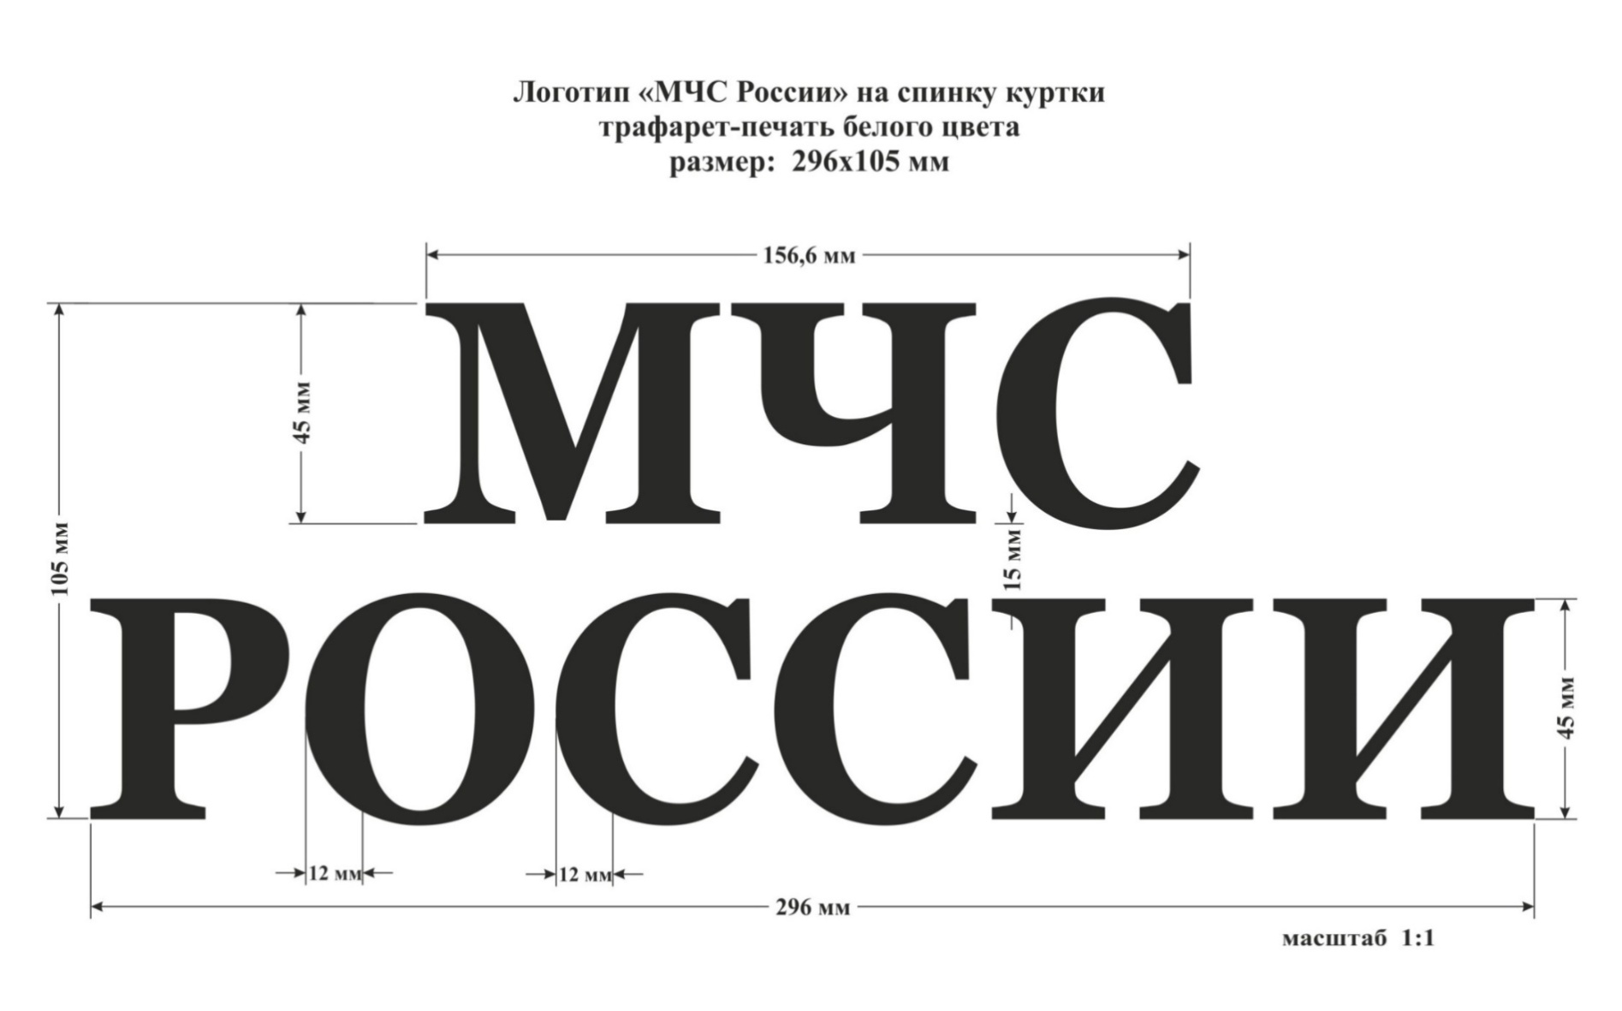
Рис. 5.
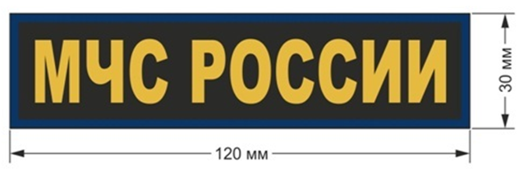
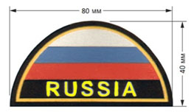
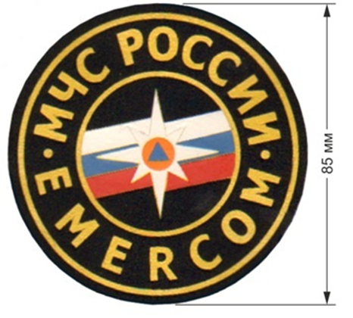
Рис. 6 Рис. 7
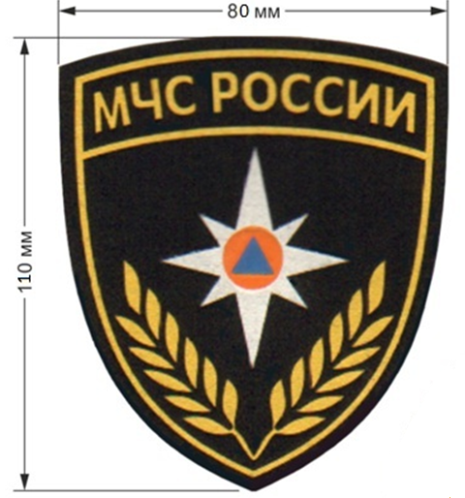
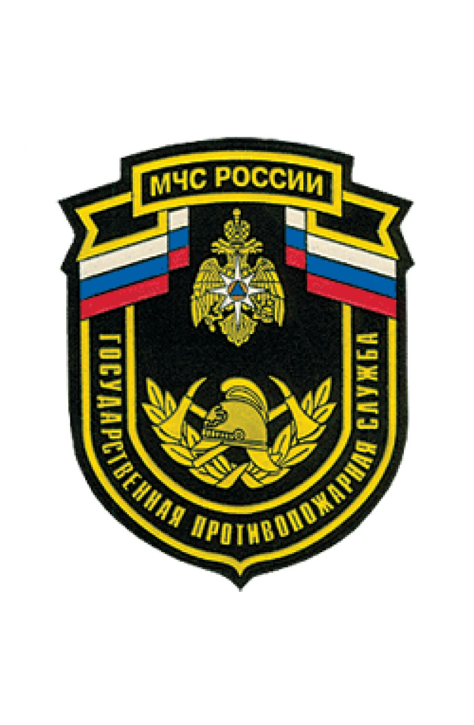
Рис. 8 Рис. 9

Рис.10.

Количество летних костюмов в соответствии с размерно-ростовочными данными

рост | размер |  |  |  |  |  |  |  |  |  |  |  | Количество костюмов  (компл.)
 | 42 | 44 | 46 | 48 | 50 | 52 | 54 | 56 | 58 | 60 | 62 | 64
158
164 |  |  | 2
170
176 |  |  | 2 | 5 |  | 2 | 1 |  |  |  | 1
182 |  |  | 1 |  | 3 | 1 | 2 | 2
188 |  |  |  |  | 2 | 1 | 2 | 3 | 3 | 2 | 1
итого | Комплектов 36

2. Костюм зимний с символикой МЧС. (5 комплектов)

Костюм мужской зимний, предназначенный для защиты от пониженных температур 1, 2, 3 климатических поясов.
Общие требования к внешнему виду
Костюм зимний состоит из куртки с притачной утепленной подкладкой, съемными утеплителем, меховым воротником и капюшоном, а также брюк с притачной утепленной подкладкой.
Куртка прямого силуэта с центральной бортовой застежкой - молнией, закрытой утепленной планкой, идущей от шва втачивания воротника до низа куртки. Утепленная планка с застежкой на текстильную ленту шириной 28-30 мм. Вдоль правого борта под молнией от шва втачивания воротника до низа куртки - ветрозащитная утепленная планка.
Полочка куртки с кокеткой, с накладными фигурными деталями, имитирующими клапаны, входящими в шов притачивания кокетки полочки, двумя вертикальными прорезными карманами в рамку, застегивающимися на застежку – молнию, с отделочной строчкой, имитирующей накладной карман. Прорезной карман располагается на уровне нижней внешней строчки, имитирующей накладной карман. На правом клапане настрочена текстильная застежка для крепления нагрудного знака «МЧС РОССИИ», на левом клапане - текстильная застежка для именной ленты. Ширина текстильных застежек, мм: 25-30 мм. Под левым клапаном на полочке - круглый нагрудный знак. Нижняя часть полочки с наклонными прорезными карманами слисточками.
Спинка куртки с отрезной кокеткой с кулисой по линии талии, в которую продернут шнур диаметром не менее 5 мм, снабженный фиксатором, выходящий через отверстие в левом боковом шве подкладки. Под кокеткой посередине спинки располагается логотип «МЧС РОССИИ». Рукава куртки - длинные, втачные, двухшовные. На левом рукаве располагаются два нарукавных знака, на правом рукаве - накладной карман с застежкой - молнией с внутренней сигнальной деталью со светоотражающим элементом, крепящейся вокруг рукава при помощи текстильной застежки. В области плечевого шва в сторону полочки в шов втачивания рукава в пройму крепятся погоны с одной обметанной петлей и пуговицей.
Подкладка куртки выстегана параллельными строчками с утепляющей прокладкой. Ширина между строчками - 12,0 см. На подкладке левой полочки расположен внутренний накладной карман из основной ткани куртки с застёжкой на обметанную петлю и пуговицу.
Съемный утепленный капюшон крепится к воротнику куртки при помощи застежки - молнии. Объем капюшона регулируется хлястиком с текстильной застежкой на средней части капюшона и кулисой в подгибке края лицевого выреза при помощи шнура диаметром 5 мм, фиксаторов и наконечников.
Съемный воротник из натурального меха крепится к съемному утеплителю при помощи шести навесных петель и воротнику куртки - при помощи пяти обметанных петель и пуговиц диаметром 16-18 мм.
Съемный утеплитель куртки прямого силуэта, с втачными рукавами, с трикотажными напульсниками крепится к куртке на пуговицы, расположенные по бортам - по пять с каждой стороны, под проймами и в вершинах окатов рукавов - по одной, в нижней части рукавов - по две на каждом рукаве. Подкладка съемного утеплителя выстегана с утепляющей прокладкой. Ширина между строчками: 12,0 см. На левой полочке располагается внутренний накладной карман из основной ткани куртки с застёжкой на обметанную петлю и пуговицу.
Брюки на притачной утепленной подкладке, с притачным поясом по переду и притачной спинкой, с застежкой пояса на две петли и пуговицы диаметром 16-18 мм, гульфик с застежкой - молнией. Спинка брюк с кулисой по линии талии, стянутой эластичной лентой шириной не менее 40 мм, с бретелями, частично выполненными из эластичной ленты, пристегивающимися на пряжки - «фастексы». Передние половинки брюк со стрелками, отстроченными на 0,2 см от сгиба. Левая передняя половика брюк состоит из верхней и нижней частей. Нижний край верхней части образует отлетную складку-клапан, под которой обработан карман с застежкой - молнией. По линии талии настрочены шлевки: две - на передних половинках от стрелок к боковым швам, три - на задних половинках (одна - на уровне среднего шва и две - посередине между шлевкой на среднем шве и шлевками на передних половинках). Задние половинки имеют вытачки в области талии. В нижние части подкладки брюк втачаны фартуки с трикотажными манжетами-напульсниками. В подгибку низа в области боковых швов втачаны штрипки из ленты хлопчатобумажной шириной не менее 25 мм, застегивающиеся в рабочем и нерабочем положении на петли и пуговицы диаметром от 15 до 19мм.
Подкладка брюк выстегана с утепляющей прокладкой параллельными строчками, ширина между строчками - 12,0 см.
Элементы отличия:
логотип «МЧС РОССИИ» (располагается посередине ширины спинки куртки на 2,0 см нижекокетки),
два нарукавных знака на левом рукаве куртки: «МЧС РОССИИ» (расположен на 8,0 см от шва втачивания рукава) и знак, символизирующий флаг России (на 1,0 см выше первого знака),
на правом рукаве куртки: шеврон «Государственная противопожарная служба» расположен на 8,0 см от шва втачивания рукава)
шеврон «МЧС РОССИИ» с рамкой синего цвета (настрачивается на фигурную деталь, имитирующую клапан на правой полочке куртки),
текстильная застежка (мягкая сторона петли) для именной ленты (настрочена на фигурную деталь, имитирующую клапан на левой полочке куртки)
нагрудный знак «МЧС РОССИИ» (располагается на левой полочке куртки между строчками, имитирующими накладной карман).
внешний вид изделия
Внешний вид изделия представлен на рисунках 1-3, внешний вид шевронов МЧС России и надписей на изделии – в соответствии с рисунком 4.

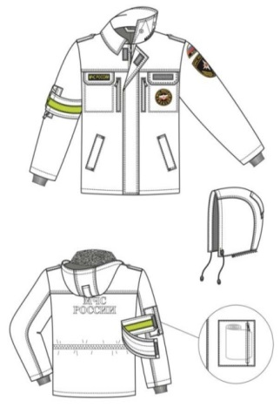

Рисунок 1.

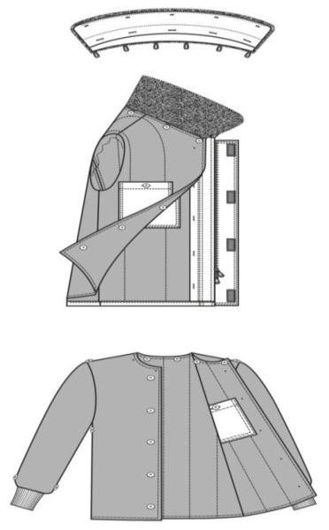
Рисунок 2.
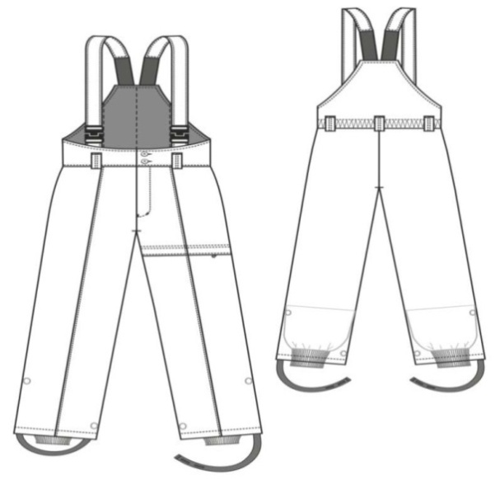

Рисунок 3.
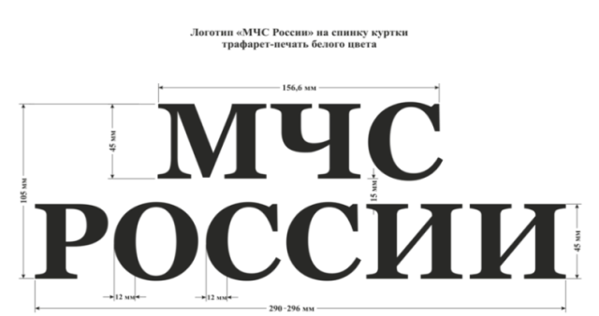
Длина логотипа – 290 мм
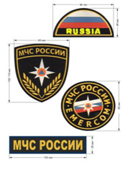
Высота шеврона на рукав куртки – 110 мм
Рисунок 4.

Спецификация используемых материалов, швейной фурнитуры
Таблица 1.
№ п/п | Наименование материала | Назначение
1. | ткань полиэфирновискозная цвет 19-4324 TРX | для верха куртки, брюк, съемного воротника, накладных карманов съемного утеплителя и притачного утеплителя куртки, подкладки кармана брюк (основная ткань)
2. | ткань подкладочная | для подкладки куртки и брюк,  съемного утеплителя куртки
3. | полотно нетканое синтетическое | для утепляющей подкладки куртки и брюк и съемного утеплителя куртки
4. | мех натуральный | для съемного воротника
5. | трикотажное полотно | для манжет подкладки брюк
6. | трикотажное полотно  длиной 10 см,  шириной 8,5 см | для напульсников съемного утеплителя куртки
7. | застежка-молния | для центральной застежки куртки
8. | застежка-молния | для пристегивания съемного капюшона
9. | застежка-молния | для застегивания карманов куртки  для застёгивания кармана на левой передней половинке брюк
10. | застежка-молния | для застегивания гульфика брюк
11. | застежка текстильная | для крепления нагрудного знака «МЧС РОССИИ» и крепления именной ленты на клапанах карманов полочки куртки,  для застегивания ветрозащитного клапана
12. | лента эластичная | для изготовления кулиски спинки и бретелей брюк
13. | лента хлопчатобумажная | для изготовления штрипок брюк
14. | пуговицы | для пристегивания съемного утеплителя куртки, для застегивания внутренних карманов и съемного воротника куртки,  для застегивания пояса и штрипок брюк
15. | тесьма вешалочная | для крепления съемного утеплителя куртки
16. | шнур | для регулировки ширины куртки по талии и регулировки кулисы капюшона
17. | пряжка-замок (фастекс) | для застегивания бретелей брюк
18. | фиксатор | для фиксации шнура капюшона  для фиксации шнура по талии куртки
19. | наконечник | для шнура капюшона
20. | кнопки | для застегивания куртки
21. | нитки швейные 35лл | для изготовления костюма

Требования к размерам
Костюм изготовлен по размерам на типовые фигуры третьей полнотной группы в соответствии с ГОСТ 31399-2009.
Варианты фигур по росту - с 158 по 188 см. Варианты фигур по обхвату груди и обхвату талии - согласно Таблице 2.
Таблица 2
Полнотная группа | Обхват груди типовой фигуры, см
 | 92 | 96 | 100 | 104 | 108 | 112 | 116 | 120
 | Обхват талии типовой фигуры, см
3 | 82 | 86 | 90 | 94 | 98 | 102 | 106 | 110
Величины основных измерений готового костюма соответствуют значениям, указанным в таблице 3 и рис. 5-6.
Таблица 3
Номер измерения на рисунке | Наименование измерения | Рост типовой фигуры | Обхват груди типовой фигуры |  |  |  |  |  |  |  |  |  |  |  | Допускаемые  отклонения,  см  отклонения
 |  |  | 84 | 88 | 92 | 96 | 100 | 104 | 108 | 112 | 116 | 120 | 124 | 128
1 | Длина спинки | 158 | 80,0 | 80,0 | 80,0 | 80,0 | 80,0 | 80,0 | 80,0 | 80,0 | 80,0 | 80,0 | 80,0 | 80,0 | 0
 |  | 164 | 82,0 | 82,0 | 82,0 | 82,0 | 82,0 | 82,0 | 82,0 | 82,0 | 82,0 | 82,0 | 82,0 | 82,0
 |  | 170 | 84,0 | 84,0 | 84,0 | 84,0 | 84,0 | 84,0 | 84,0 | 84,0 | 84,0 | 84,0 | 84,0 | 84,0
 |  | 176 | 86,0 | 86,0 | 86,0 | 86,0 | 86,0 | 86,0 | 86,0 | 86,0 | 86,0 | 86,0 | 86,0 | 86,0
 |  | 182 | 88,0 | 88,0 | 88,0 | 88,0 | 88,0 | 88,0 | 88,0 | 88,0 | 88,0 | 88,0 | 88,0 | 88,0
 |  | 188 | 90,0 | 90,0 | 90,0 | 90,0 | 90,0 | 90,0 | 90,0 | 90,0 | 90,0 | 90,0 | 90,0 | 90,0
2 | Ширина  спинки по шву притачивания кокетки | для всех ростов | 48,5 | 49,5 | 50,5 | 51,5 | 52,5 | 53,5 | 54,5 | 55,5 | 56,5 | 57,5 | 58,5 | 59,5 | 0
3 | Длина полочки | 158 | 81,4 | 81,8 | 82,2 | 82,6 | 83,0 | 83,4 | 83,8 | 84,2 | 84,6 | 85,0 | 85,4 | 85,8 | 0
 |  | 164 | 83,4 | 83,8 | 84,2 | 84,6 | 85,0 | 85,4 | 85,8 | 86,2 | 86,6 | 87,0 | 87,4 | 87,8
 |  | 170 | 85,4 | 85,8 | 86,2 | 86,6 | 87,0 | 87,4 | 87,8 | 88,2 | 88,6 | 89,0 | 89,4 | 89,8
 |  | 176 | 87,4 | 87,8 | 88,2 | 88,6 | 89,0 | 89,4 | 89,8 | 90,2 | 90,6 | 91,0 | 91,4 | 91,8
 |  | 182 | 89,4 | 89,8 | 90,2 | 90,6 | 91,0 | 91,4 | 91,8 | 92,2 | 92,6 | 93,0 | 93,4 | 93,8
 |  | 188 | 91,4 | 91,8 | 92,2 | 92,6 | 93,0 | 93,4 | 93,8 | 94,2 | 94,6 | 95,0 | 95,4 | 95,8
4 | Ширина  изделия на уровне глубины проймы в застегнутом виде | для всех ростов | 60,0 | 62,0 | 64,0 | 66,0 | 68,0 | 70,0 | 72,0 | 74,0 | 76,0 | 78,0 | 80,0 | 82,0 | 0
5 | Ширина  внизу от середины спинки до края борта | для всех ростов | 58,0 | 60,0 | 62,0 | 64,0 | 66,0 | 68,0 | 70,0 | 72,0 | 74,0 | 76,0 | 78,0 | 80,0 | 0
6 | Длина рукава | 158 | 57,2 | 57,4 | 57,6 | 57,8 | 58,0 | 58,2 | 58,4 | 58,6 | 58,8 | 59,0 | 59,2 | 59,4 | 0
 |  | 164 | 59,2 | 59,4 | 59,6 | 59,8 | 60,0 | 60,2 | 60,4 | 60,6 | 60,8 | 61,0 | 61,2 | 61,4
 |  | 170 | 61,2 | 61,4 | 61,6 | 61,8 | 62,0 | 62,2 | 62,4 | 62,6 | 62,8 | 63,0 | 63,2 | 63,4
 |  | 176 | 63,2 | 63,4 | 63,6 | 63,8 | 64,0 | 64,2 | 64,4 | 64,6 | 64,8 | 65,0 | 65,2 | 65,4
 |  | 182 | 65,2 | 65,4 | 65,6 | 65,8 | 66,0 | 66,2 | 66,4 | 66,6 | 66,8 | 67,0 | 67,2 | 67,4
 |  | 188 | 67,2 | 67,4 | 67,6 | 67,8 | 68,0 | 68,2 | 68,4 | 68,6 | 68,8 | 69,0 | 69,2 | 69,4
7 | Ширина  рукава под проймой | для всех ростов | 27,6 | 28,3 | 29,0 | 29,7 | 30,5 | 31,2 | 31,9 | 32,6 | 33,3 | 34,0 | 34,7 | 35,4 | 0
8 | Ширина  рукава внизу | для всех ростов | 18,2 | 18,4 | 18,6 | 18,8 | 19,0 | 19,2 | 19,4 | 19,6 | 19,8 | 20,0 | 20,2 | 20,4 | 0
9 | Длина воротника | для всех ростов | 50,0 | 51,0 | 52,0 | 53,0 | 54,0 | 55,0 | 56,0 | 57,0 | 58,0 | 59,0 | 60,0 | 61,0 | 0
10 | Длина бокового шва | 158 | 91,5 | 91,5 | 91,5 | 91,5 | 91,5 | 91,5 | 91,5 | 91,5 | 91,5 | 91,5 | 91,5 | 91,5 | 0
 |  | 164 | 96,0 | 96,0 | 96,0 | 96,0 | 96,0 | 96,0 | 96,0 | 96,0 | 96,0 | 96,0 | 96,0 | 96,0
 |  | 170 | 100,  5 | 100,  5 | 100,  5 | 100,  5 | 100,  5 | 100,  5 | 100,  5 | 100,  5 | 100,  5 | 100,  5 | 100,  5 | 100,  5
 |  | 176 | 105,  0 | 105,  0 | 105,  0 | 105,  0 | 105,  0 | 105,  0 | 105,  0 | 105,  0 | 105,  0 | 105,  0 | 105,  0 | 105,  0
 |  | 182 | 109,  5 | 109,  5 | 109,  5 | 109,  5 | 109,  5 | 109,  5 | 109,  5 | 109,  5 | 109,  5 | 109,  5 | 109,  5 | 109,  5
 |  | 188 | 114,  0 | 114,  0 | 114,  0 | 114,  0 | 114,  0 | 114,  0 | 114,  0 | 114,  0 | 114,  0 | 114,  0 | 114,  0 | 114,  0
11 | Длина шагового шва | 158 | 69,0 | 68,5 | 68,0 | 67,5 | 67,0 | 66,5 | 66,0 | 65,5 | 65,0 | 64,5 | 64,0 | 63,5 | 0
 |  | 164 | 72,5 | 72,0 | 71,5 | 71,0 | 70,5 | 70,0 | 69,5 | 69,0 | 68,5 | 68,0 | 67,5 | 67,0
 |  | 170 | 76,0 | 75,5 | 75,0 | 74,5 | 74,0 | 73,5 | 73,0 | 72,5 | 72,0 | 71,5 | 71,0 | 70,5
 |  | 176 | 79,5 | 79,0 | 78,5 | 78,0 | 77,5 | 77,0 | 76,5 | 76,0 | 75,5 | 75,0 | 74,5 | 74,0
 |  | 182 | 83,0 | 82,5 | 82,0 | 81,5 | 81,0 | 80,5 | 80,0 | 79,5 | 79,0 | 78,5 | 78,0 | 77,5
 |  | 188 | 86,5 | 86,0 | 85,5 | 85,0 | 84,5 | 84,0 | 83,5 | 83,0 | 82,5 | 82,0 | 81,5 | 81,0
12 | Ширина  на уровне среднего шва | для всех ростов | 30,9 | 32,1 | 33,3 | 34,5 | 35,7 | 36,9 | 39,1 | 40,3 | 41,5 | 42,7 | 43,9 | 45,1 | 0
13 | Ширина внизу | для всех ростов | 23,2 | 23,8 | 24,4 | 25,0 | 25,6 | 26,2 | 26,8 | 27,4 | 28,0 | 28,6 | 29,2 | 29,8 | 0
14 | Ширина  по линии талии при растянутой эластичной ленте | для всех ростов | 40,0 | 42,0 | 44,0 | 46,0 | 48,0 | 50,0 | 52,0 | 54,0 | 56,0 | 58,0 | 60,0 | 62,0 | 0
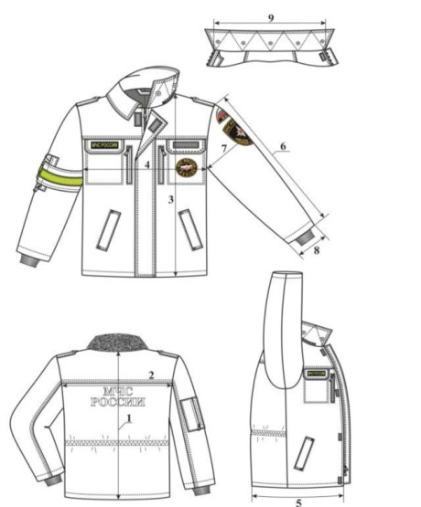

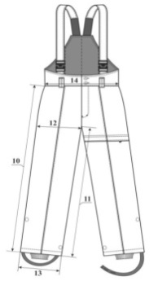

Рисунок 5. Рисунок 6.

Требования к изготовлению
Классификация и виды стежков, строчек, швов – согласно ГОСТ 12807-2003.
Число стежков, виды и параметры швов, крепления фурнитуры соответствуют Инструкции «Технические требования к соединениям деталей швейных изделий» и ОСТ 17-835.
Стачивание плечевых швов, мешковин карманов, втачивание рукавов в пройму, стачивание среднего и шаговых швов брюк выполнено двумя строчками на машине челночного стежка.
1. Стачные швы – 1,0 см, обтачные – 1,0 см, шов притачивания молнии - 0,8 см, шов притачивания молнии в кармане на правом рукава- 1,5 см.
2. Частота стежков в 1,0 см строчки:
стачные и отделочные строчки - 3,5 стежка,
петельные строчки - 20 стежков.
Шов в подгибку с закрытым срезом шириной 2,5 см: верхний край внутренних накладных карманов, боковая сторона внутренней детали правого рукава, подгибка низа брюк.
Шов в подгибку с закрытым срезом шириной 2,0 см: низ куртки и рукавов, кулиса лицевого выреза капюшона.
Шов в подгибку с закрытым срезом шириной 1,0 см: длинные стороны внутренней детали правого рукава.
Куртка
Отделочные строчки в цвет основной ткани.
Двойная строчка: первая строчка на расстоянии 0,2 см от края детали, вторая строчка на расстоянии 0,7 см от края детали:
- по кокеткам спинки, полочки,
- локтевым швам рукава,
- по отлету воротника,
- по фигурным деталям, имитирующим клапан,
- имитация накладного кармана полочки,
- по планке центральной застежки,
- шов настрачивания левого внутреннего кармана,
- по средней части капюшона,
- закрепки по боковым сторонам листочек.
Строчка на расстоянии 0,2 см от края детали:
- по листочкам и по шву притачивания листочки,
- по периметру верхнего прорезного кармана,
- по погонам, пате капюшона,
- по внешнему краю капюшона,
- по ветрозащитной планке правой полочки,
- по нижнему краю капюшона,
- по отлетной части съемного мехового воротника,
- шов настрачивания кармана на правом рукаве,
- настрачивание текстильных застежек, нагрудных и нарукавных знаков (нитками в цвет текстильной застежки и знаков),
Строчка на расстоянии 1,0 см от сгиба детали:
- по тесьме «молнии» накладного кармана правого рукава.
Строчка на расстоянии 0,7 см от края детали:
- по краю борта вдоль шва притачивания застежки - молнии,
- настрачивание паты капюшона на среднюю часть капюшона,
- строчка по периметру отверстия для вывода шнура кулисы талии спинки в левом боковом шве подкладки.
Узлы:
Нижний воротник выстеган с одним слоем утепляющей прокладки, зигзагообразной строчкой. Одна часть разъемной тесьмы молнии настрочена так, чтобы тесьма не входила в шов втачивания воротника в горловину.
Утепляющая прокладка капюшона скреплена с деталями из основной ткани. К нижнему срезу притачена вторая часть разъемной застежки - молнии. Капюшон из ткани верха скрепляют с подкладкой в затылочной части по одному из средних швов при помощи вспомогательной ленты из подкладочной ткани.
Ширина обтачек прорезного кармана с молнией составляет 0,7 см.
На фигурные детали, имитирующие клапан, посередине детали настрочена мягкая сторона (петли) текстильной застежки. Жесткая сторона (крючки) настрочена на шевроне и на именной ленте.
Ширина листочки нижнего кармана - 4,0 см, длина - 19,0 см для всех размеров. Мешковина кармана входит в подгибку низа куртки.
С изнаночной стороны спинки настрачивается кулиса. Расстояние между сточками составляет 2,5 см. Для выведения шнура у левого бокового шва обметана петля.
На нижней части планки с утеплителем настрочена текстильная застежка (4 шт., длина 5,0 см). Первая и четвертая - на расстоянии 1,0 см от верхнего и нижнего края и 0,7 см от сгиба, остальные - на равном расстоянии друг от друга.
Подборт с цельновыкроенной планкой для крепления съемного утеплителя.
На левой полочке притачной подкладки обработан внутренний накладной карман с застёжкой на обмётанную петлю и пуговицу.
Куртка из ткани верха скрепляется с утепленной подкладкой в области середины оката рукава и под проймой по боковому шву при помощи вспомогательной ленты из подкладочной ткани.
Для крепления съемного утеплителя в боковых швах под проймой и у плечевых швов посередине рукава, в нижних и локтевых швах рукавов вшиты петли из вешалочной тесьмы.
Нижний воротник съемного мехового воротника ь скреплен с заготовленной отлетной частью и обтачан верхним меховым воротником. Припуски настрачивают на нижний воротник на расстоянии 0,2 см от шва обтачивания воротника. Для крепления воротника к съемному утеплителю к нижнему срезу прикреплено шесть петель из вешалочной тесьмы. По отлету воротника - пять сквозных закрепок.
Петли обметаны в следующих местах:
- на внутренних планках для крепления съемного утеплителя - 5 петел (первая на расстоянии 5,5 см от шва втачивания воротника до начала петли, пятая - на 9,5 см от низа изделия до нижнего края петли, остальные - на равном расстоянии друг от друга),
- на внутреннем кармане - горизонтальная петля (на 1,2 см от края и посередине кармана),
- на кулисе лицевого выреза капюшона (на 1,0 см от лицевого края и 2,0 см от нижнего края капюшона),
- на погоне (на 1,0 см от мыса посередине детали),
- на отлетной части съемного мехового воротника (на 1,5 см от обтачного края: первая и пятая петли - на 3,0 см от концов воротника, остальные - на равном расстоянии между ними).
15. Пуговицы пришиваются в соответствии с расположением петель.
Съемный утеплитель куртки
Двойная строчка: первая строчка на расстоянии 0,2 см от края детали, вторая строчка на расстоянии 0,7 см от края детали:
- шов настрачивания левого внутреннего кармана.
Строчка на расстоянии 0,6 см от края детали:
- по бортам, горловине и низу изделия,
- шов расстрачивания локтевого шва.
Узлы:
1. Полочки, спинку, передние и локтевые части рукавов выстеганы с утепляющей прокладкой.
2. На левую выстеганную полочку настрочен внутренний накладной карман с застёжкой на обмётанную петлю и пуговицу.
3. По низу рукавов втачаны трикотажные напульсники.
4. По обтачным краям съемного утеплителя (горловине, бортам и по низу) проложена отделочная закрепляющая строчка.
5. Пуговицы пришиты:
- по краю борта с внешней стороны съемного утеплителя (5 пуговиц на расстоянии 3,5 см от края: первая - на расстоянии 6,5 см от горловины, пятая - на расстоянии 10,5 см от низа, остальные - на равном расстоянии друг от друга и в соответствии с расположением петель на планках куртки из ткани верха),
- посередине оката рукава и на боковом шве под проймой, с внешней стороны съемного утеплителя (по одной пуговице в соответствии с петлями из вешалочной тесьмы),
- по 2 пуговицы на каждом рукаве (в соответствии с петлями из вешалочной тесьмы, на расстоянии 1,5 см от шва притачивания напульсника),
- по горловине съемного утеплителя (6 пуговиц с внутренней стороны на расстоянии 2,0 см от края борта и 1,5 см от горловины).
Брюки
Двойная строчка: первая строчка на расстоянии 0,2 см от края детали, вторая строчка на расстоянии 0,7 см от края детали:
- посередине шлевок,
- по верхнему краю складки кармана с молнией.
Строчка на расстоянии 0,6 см от края детали:
- по верхнему краю пояса передних половинок и спинки.
Строчка на расстоянии 0,2 см от края детали:
- по стрелке передних половинок,
- по бретелям и держателям фастексов,
- по швам притачивания пояса к передним половинкам и спинки к задним половинкам,
- по шву притачивания молнии к правой передней половинке,
- по нижнему краю складки-клапана кармана с молнией.
Строчка на расстоянии 3,5 см от края детали:
- по гульфику левой передней половинки.
Узлы:
1. На левой передней половинке обработан карман с застёжкой - молнией.
2. На кулису спинки с изнаночной стороны настрочена эластичная лента на 2,1 см от боковых срезов.
3. Заготовленная кулиса, спинка и задние половинки стачаны машинной строчкой за один прием. Кулису талии настрачивают на спинку с расстоянием между строчками 4,5 см.
4. Подкладка пояса скреплена с утепляющей прокладкой.
5. Подкладка спинки, верхних частей передних половинок, нижних частей передних половинок и задних половинок скреплены с утепляющей прокладкой и выстеганы
6. Напульсник (манжет) из трикотажного полотна вшит между двумя деталями фартука низа брюк.
7. В подгибке низа у бокового шва закреплена штрипка длиной 37,0 см в крое (длина готовой штрипки - 33,0 см), свободный конец штрипки обработаны швом в подгибку с закрытым срезом шириной 0,6 см.
8. Петли обметаны в следующих местах:
- на поясе левой передней половинки - 2 горизонтальные петли (на 1,5 см от бокового края и 2,0 см от верхнего и нижнего края пояса),
- на штрипке- 2 вертикальные петли (посередине детали: первая - на расстоянии 2,0 см от подогнутого края до начала петли, вторая - на расстоянии 5,0 см от начала первой до начала второй петли).
9. Пуговицы пришиты в следующих местах:
- на поясе правой половинки (2 пуговицы соответственно положению петель),
- для крепления штрипки в нерабочем положении (на боковом шве 1 пуговица на расстоянии 26,0 см от низа),
- для крепления штрипки в рабочем положении (на шаговом шве 1 пуговица на расстоянии 4,5 см от низа).
10. Закрепки длиной 1,0 см на универсальной машине поставлены:
- вертикальная закрепка - по среднему шву гульфика,
- наклонная закрепка - на нижней части отделочной строчки гульфика для закрепления нижнего края откоска.

Требования к используемым материалам, швейной фурнитуре
Таблица 4.
Наименование | Технические характеристики используемых материалов,  требуемые показатели
Ткань полиэфирновискозная | Смешанная полиэфирновискозная ткань с содержанием полиэфирного волокна не менее 80%, вискозного не более 20%, первого сорта поверхностной плотностью [не менее 240 г/м²]. [водоотталкивание, усл.ед. – ≥89, стойкость ткани к истиранию по плоскости – не менее 10000 циклов]. Ткань должна быть устойчива к свету (6 баллов), к мокрому и сухому трению (3 и 4 балла соответственно), к глажению (4 балла), к химической чистке (4 балла) и к стирке (4 балла). В ткани должны отсутствовать: недосеки, в наличии уточные нитеи, отсутствуют загрязненные и масляные и цветные нити основы и утка, штопка, пятна от крашения и масла и загрязнений, ворсовые плешины, близны, рассечки, поднырки.
Ткань подкладочная | Ткань подкладочная из химических нитей, 100 % полиэфир, должна быть первого сорта, прочной устойчивости к окраске. Цвет ткани черный. [Стойкость к истиранию – не менее 850 циклов. Изменение размеров после стирки, % не более: 4,0 по основе и 2,0 по утку]. В ткани должны отсутствовать: дыры, просечки, подплетины и пятна, плешины, близны, заработка посторонних предметов, недосеки, засечки и щелчки, полосы поперечные от останова печатной (красильной) машины, красильный оттиск от шва с изменением оттенка, швы. Нормы устойчивости окраски к воздействиям стирки, пота, сухого трения, органических растворителей – не менее 5 баллов.
Полотно нетканое синтетическое | Нетканый материал из химических волокон, 100 % полиэфир, с поверхностной плотностью [не менее 200 г/м²]. Воздухопроницаемость: [не менее 5 дм³/м²·с]. Усадка после стрики: [не более 2%]. Материалдолжен быть нетоксичный, не горючий,неудерживаетзапахи,устойчивыйк многократномусжатию.
Мех | Овчина меховая выделанная облагороженная с высотой волосяного покрова от 21до 25 мм. В зависимости от густоты волосяного покрова применяемая овчина первого сорта. В зависимости от пороков овчина первой группы. Кожевая ткань овчины чистая, мягкая и имеет потяжку по всем направлениям. Волосяной покров чистый, несвалянный, равномерно подстриженный, однотонный, блестящий, рассыпчатый, мягкий, состоящим из огрубленных пуховых волос.
Эластичное трикотажное полотно | Эластичное трикотажное полотно первой категории качества с поверхностной [плотностью 170 г/м²], изготовленное из хлопчатобумажной пряжи. Полотно первой группы. Растяжимость полотна – [не более 10%]. Цвет полотна черный. Тип переплетения: ластик 2×2 (для манжет подкладки брюк), ластик 1×1 (для напульсников съемного утеплителя куртки).
Застежка-молния | Застежка-молния тракторная разъемная двухзамковая, состоящая из двух текстильных лент шириной 15-17 мм, на которых закреплены идущие в шахматном порядке пластмассовые звенья. Тип застежки – молнии должен быть 8. Цвет: черный. Длина: 70,75,80,85 см (в зависимости от роста). Звеньевая цепь застежки-молнии имеет равномерный шаг звеньев. Строчка, прикрепляющая звеньевую цепь к тканой ленте, без узлов и имеет по всей длине одинаковую частоту. Края свободных концов тканой ленты застежки-молнии не осыпаются и не распускаются.
Застежка-молния | Застежка – молния витая разъемная однозамковая, состоящая из двух текстильных лент общей шириной от 32 до 34 мм, на которых закреплены идущие в шахматном порядке пластмассовые звенья. Тип застежки – молнии должен быть 5. Цвет: черный. Длина: 40/20 см. Звеньевая цепь застежки-молнии имеет равномерный шаг звеньев. Строчка, прикрепляющая звеньевую цепь к тканой ленте, без узлов и имеет по всей длине одинаковую частоту. Края свободных концов тканой ленты застежки-молнии не осыпаются и не распускаются.
Застежка текстильная | Застежка текстильная представляет собой разъемное изделие, состоящее из двух ворсовых лент (петельной и крючковой), соединенных между собой за счет проникновения элементов сцепления их друг в друга. Застежка окрашена в черный цвет. Прочность застежки: усилие отрыва – [не менее 15 Н], усилие сдвига по длине и ширине – [не менее 90 Н]. В застежке отсутствуют дыры, заломы, ворсовые плешины, затеки краски, петляние нити по краю, грязные пятна, групповые вытянутые и разорванные в процессе ворсовые петли. [Устойчивость окраски изделия к стирке при 40 °С - 4 баллов. Устойчивость окраски к воздействию «пота» и трения – 4 баллов].
Лента эластичная | Лента эластичная вязаная, изготовленная с применением латексной нити и полиамида. Ширина ленты: 40-42 мм. Линейная плотность в диапазоне: [25-27] г/м. Предельная растяжимость –[не более 150%]. Цвет ленты черный.
Лента хлопчатобумажная | Лента хлопчатобумажная черного цвета. Линейная плотность [не менее 10 г/м].
Пуговицы | Пуговицы без рисунка, цветные (черные), с четырьмя отверстиями. Диаметр пуговиц: 16-18 мм. Материал пуговиц аминопласт. Пуговицы царапин, трещин, пятен, не имеют острых краев и заусениц. Пуговицы прочные и неломкие
Тесьма вешалочная | Полиэфирная тканая лента черного цвета.
Шнур | Шнур диаметром 50-52 мм. [Разрывное удлинение при растяжении: не более 30%]. Цвет шнура: черный.
Пряжка – замок (фастекс) | Материал изделия: полиамид. Количество циклов «открытие – закрытие»: не менее 10000. Изделие стойко к воздействию слабых кислот, спиртов, кипячению, УФ излучению. Цвет изделия черный
Фиксатор | Материал изделия: полиамид,химостойкий. Количество отверстий: одно (для фиксации шнура капюшона), два (для фиксации шнура по талии). Цвет изделия черный.
Наконечник | Материал изделия: полиамид. Материал должен быть химостойкий. Цвет изделия: черный.
Кнопки | Материал изготовления: должен быть сталь
Нитки швейные | Однокруточные. прочной устойчивости окраски. С массовой долей хлопкового волокна 0 % (не применяется). Нитки должны быть обработаны биоцидами.[Нормированная влажность ниток: не более 1,0 %]. В нитках отсутствуют нескрученные участки, дефектные узлы, необмотанные нити, смещение линейных плотностей, штопорные крутки, непрокрас с участками непрокрашенных нитей, загрязненные участки нитки. [Устойчивость окраски ниток к воздействию стирки (изменение окраски), света по восьмибалльной шкале эталонов, сухого трения – 4 балла].

Требования к маркировке, упаковке и гарантийному сроку
Индивидуальная маркировка костюма осуществляется с помощью товарного ярлыка, штампа и контрольной ленты. Товарный ярлык крепится с изнаночной стороны изделия (в куртке – в горловину спинки, в брюках – в средний шов задних частей на расстоянии 7,0 см от шва по линии талии) и содержит: наименование изделия, наименование предприятия-изготовителя, размеры (полные величины размерных признаков: рост, обхват груди, обхват талии и дополнительно - условные обозначения размера и роста), артикул материала верха, обозначение нормативно-технической документации на изделие, год изготовления (две последние цифры). Реквизиты маркировки нанесены печатным способом шрифтом 10. Реквизиты маркировки, штамп нанесены четко неосыпающейся краской, контрастной цвету материала и устойчивой при эксплуатации, стирке и химической чистке. Для групповой маркировки изделий применяется упаковочный ярлык, на котором указаны следующие реквизиты: наименование предприятия-изготовителя, наименование изделия, обозначение нормативно-технической документации на изделие, артикул материала верха, количество костюмов входящих в упаковку, размеры и их условное обозначение, номер упаковщика, год изготовления (две последние цифры). Размер упаковочного ярлыка –не более 150 см². Готовые изделия аккуратно сложены и упакованы в полиэтиленовые пакеты из пленки толщиной [не менее 0,5 мм]. Куртки уложены спинкой вниз, левые полочки наложены на правые, при этом клапаны боковых карманов полностьюрасполагаюся на передней части изделия. Рукава уложены на полочке вдоль изделия. Сложенные брюки наложены на середину изделия, затем изделие согнуто поперек по линии талии спинкой внутрь. Упакованные в пакеты костюмы сложены стопкой по пять штук. Каждая стопка перевязана шпагатом с двух сторон на расстоянии 1/3 (одна третья) от краев. На стопку накладывается упаковочный ярлык. Костюмы уложены по пять комплектов в мешок из полипропиленовой неламинированной ткани размером 1100 × 1000 мм. Мешки с упакованными изделиями зашиты, концы ниток опломбированы с двух сторон мешка свинцовой пломбой. В каждый мешок вложен упаковочный лист, содержащий: наименование и местонахождение предприятия-изготовителя, наименование изделия, обозначение нормативно-технической документации, артикул материала верха, количество костюмов (в том числе по размерам), номер упаковщика, год изготовления (две последние цифры), массу брутто и нетто. Транспортная маркировка - в соответствии с ГОСТ 14192-96 с дополнительным указанием реквизитов, предусмотренных упаковочным листом, и манипуляционного знака «Беречь от влаги». Транспортная маркировка нанесена непосредственно на боковую сторону у верхнего края мешка несмываемой краской по трафарету. Вся маркировка выполнена четким шрифтом несмываемой краской.
Гарантийный срок эксплуатации костюма: не менее 3лет (с даты выдачи в носку).
Гарантийный срок хранения костюма: не менее 5 (пяти) лет с момента подписания Сторонами акта сдачи-приёмки Товара.
Все костюмы изготовлены в 2020 году и сопровождаются соответствующими документами и сертификатами.

Качество товаров, используемых материалов, швейной фурнитуры, их характеристики соответствуют настоящей Спецификации, государственным стандартам и иным нормам, определенным действующим законодательством, в том числе: ГОСТ 12930-67, ГОСТ 161-86, ГОСТ 28486-90, ГОСТ 20272-2014, ГОСТ 187-85, ГОСТ 28367-94, ГОСТ 2297-90, ГОСТ 6309-93, ГОСТ 20757-91, ГОСТ 11259-79, ГОСТ 19159-85, ГОСТ 28554-90, ГОСТ 2351-88, ГОСТ 28554-90.

Количество зимних костюмов в соответствии с размерно-ростовочными данными
рост | размер |  |  |  |  |  |  |  |  |  |  |  | Количество костюмов  (компл.)
 |  |  | 46 | 48 | 50 | 52 | 54 | 56 | 58 | 60
158
164
170
176 |  |  | 1 | 1
182 |  |  |  | 1
188 |  |  |  |  |  |  |  | 2
итого | Комплектов 5

3. Головной убор зимний с кокардой МЧС (нового образца). (15 штук)

Настоящее техническое задание распространяется на шапки-ушанки меховые для личного состава МЧС России (далее – шапки-ушанки), изготовленные из овчины, крашеной в серый цвет, в комбинации с сукном темно-синего цвета (№19-4324ТРХ Legion Bleu), на утепляющей подкладке.

Технические требования.
Основные параметры и характеристики (свойства).
Шапки-ушанки должны соответствовать требованиям настоящего технического задания.
Шапки-ушанки должны быть новыми, не бывшими в употреблении, 2020 года выпуска.
Примерный внешний вид шапки-ушанки представлен на рис. 1.
Шапки-ушанки должны изготавливаться в соответствии с ГОСТ 23167-91 пяти размеров: 56, 58, 60, 62.
Измерение готовых шапок-ушанок должны соответствовать требованиям, указанным в таблице 1 и на рис. 2.

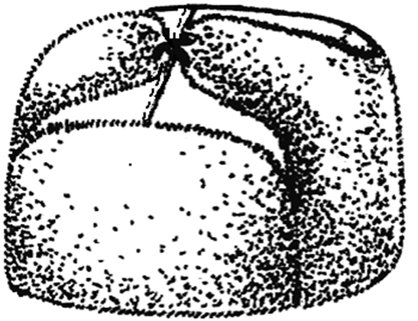

Рис. 1. Примерный внешний вид шапки-ушанки меховой.

Таблица 1 (см)
Номер измерения на чертеже | Наименование  измерения | Размеры |  |  |  |  | Допускаемое отклонение
 |  | 54 | 56 | 58 | 60 | 62
1 | Длина внутренней окружности | 54 | 56 | 58 | 60 | 62 | +0,5
2 | Длина клина колпака | 18,4 | 18,8 | 19,2 | 19,6 | 20,0 | +0,3
3 | Высота козырька | 8,8 | 9,0 | 9,2 | 9,4 | 9,6 | +0,2
4 | Длина козырька на уровне высоты скрепок | 19,2 | 19,6 | 20,0 | 20,4 | 20,8 | +0,2
5 | Высота наушника | 17,6 | 18,0 | 18,4 | 18,8 | 19,2 | +0,3
6 | Ширина наушника на расстоянии 8 см. от шва притачивания завязки | 9,8 | 9,9 | 10,0 | 10,1 | 10,2 | +0,2
7 | Высота назатыльника | 8,0 | 8,2 | 8,4 | 8,6 | 8,8 | +0,2
8 | Длина завязки | 16,0 | 16,0 | 16,0 | 16,0 | 16,0 | + 1,0

Определение сортности готовых шапок-ушанок – по ГОСТ 4661-76 и ГОСТ 11259-79.
Шапки-ушанки должны быть 1 сорта. Состояние волосяного покрова в соответствии с требованиями, указанными в таблице 2.
Таблица 2
Наименование видов овчины | Характеристика волосяного покрова
Тонкорунная | Мягкий, густой, шелковистый, однородный, состоящий из пуховых волос

В шапках-ушанках 1 сорта могут допускаться отклонения по контролируемым признакам в соответствии с требованиями, указанными в таблице 3.
Таблица 3
Наименование порока | Допускаемые отклонения,  см, не более
Смещение шва назатыльника с подлицевой стороны относительно центрального шва колпака | 0,3
Расстояние от шва стачивания клиньев колпака и подлицевых деталей до строчки расстрочного шва | 0,3
Разная высота скрепок колпака | 0,2
Смещение места пришива ленты саржевой от центра наушника | 0,2
Смещение козыря относительно центрального шва колпака | 0,3
Несовпадение клиньев колпака в точке их соединения | 0,2
При совокупности различных отклонений в шапках-ушанках не допускаются более трех отклонений.
Внешний вид
Шапка-ушанка состоит из четырехклинного колпака, козырька и наушников с назатыльником – из сукна серо-синего цвета, на концах наушников – тесьма для завязывания черного цвета. Лицевые детали козырька, назатыльника и наушников – из овчины меховой серого цвета.
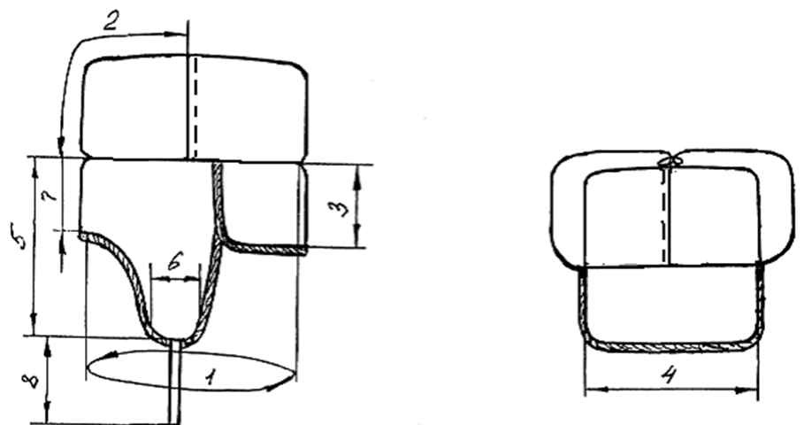
Рис. 2. Места измерений готовых шапок.

Требования сырью, материалам, покупным изделиям
Шапки-ушанки должны изготавливаться из материалов, указанных в таблице 4.
Таблица 4
№  п/п | Наименование материала | Назначение материала
 | Овчина меховая выделанная крашеная в серый цвет прочными кислотными красителями, стриженая с высотой волосяного покрова не менее 14 мм, тонкорунная и полутонкорунная 1 сорта облагороженная по ГОСТ 4661-76 | Для лицевых деталей козырька, наушников и назатыльника шапок-ушанок
 | Сукно шапочное с водоотталкивающей пропиткой серо-синего цвета (19-4826ТР) | Для деталей колпака и подлицевых козырька, наушников и назатыльника
 | Саржа вискозная подкладочная серого цвета | Для деталей подкладки, дольника и кружка
 | Бязь хлопчатобумажная | Для подборки
 | Ватин холстопрошивной хлопчатобумажный поверхностной плотностью, не менее 250 г/м2 по ГОСТ 19008-93 | Для деталей утепляющей прокладки дольника и кружка, для прокладки в козырек, наушники и назатыльник
 | Вата льняная листовая | Для деталей утепляющей прокладки кружка
 | Марля полиграфическая аппретированная | Для деталей утепляющей прокладки дольника
 | Лента хлопчатобумажная саржевая черного цвета | Для завязывания наушников
 | Нитки армированные 44ЛХ-1, 44ЛЛ по ГОСТ 6309-93 | Для пошива шапок-ушанок; для навешивания товарного ярлыка
 | Полотно иглопробивное прокладочное латексированное «Лекан» или эквивалент | Для деталей упругой прокладки в козырек, наушники и назатыльник
Цвет прикладных материалов и фурнитуры должен соответствовать цвету основной ткани.
Комплектность – Шапка ушанка, кокарда МЧС нового образца.

Маркировка
Первичная и транспортная маркировка шапок-ушанок производится по ГОСТ 19878-74.
Место маркировки
Товарный ярлык должен быть изготовлен из картона или плотной бумаги размером не более 6,0 х 8,0 см. Ярлык крепится к назатыльной части шапки-ушанки с помощью армированной нити.
Содержание маркировки
Ярлык для маркировки шапок-ушанок должен содержать:
а) товарный знак, наименование предприятия-изготовителя, его местонахождение;
б) полное наименование изделия согласно техническому заданию;
в) вид меха, вид обработки;
г) размер изделия;
д) цвет;
е) сорт изделия;
ж) артикул ткани верха;
з) артикул подкладочной ткани;
и) год изготовления (две последние цифры);
к) клеймо контролера предприятия-изготовителя.
На лицевой стороне товарного ярлыка должны быть размещены изображение товарного знака предприятия-изготовителя (при наличии), наименование и местонахождение предприятия-изготовителя. Остальные реквизиты на оборотной стороне ярлыка.
Способ нанесения маркировки
Реквизиты маркировки должны наноситься в соответствии с ГОСТ 19878-74.
Товарный знак предприятия-изготовителя наносится краской или методом шелкографии в центре кружка подкладки. Рядом с товарным знаком проставляется размер изделия шрифтом 28 по ГОСТ 2.304-81.
Ярлык должен заполняться типографским способом.
Исправление и дописывание реквизитов маркировки не допускается.
Маркировка шапок-ушанок для транспортирования – по ГОСТ 19878-74.
Транспортная маркировка производится в соответствии с требованием ГОСТ 14192-96.
Упаковка
Правила подготовки шапок-ушанок к упаковыванию
Упаковка шапок-ушанок должна производиться индивидуально по одному изделию в картонные коробки. Размер коробки (ДхШхВ) не более, 245 х 245 х 145 мм. В каждую шапку-ушанку должен вкладываться круглый картонный вкладыш.
Коробки с шапками-ушанками должны быть упакованы по 18 штук в ящик из пятислойного гофрированного картона № 12 по ГОСТ 13514-93, размер ящика (ДхШхВ) не более, 760 х 570 х 475 мм. В каждую коробку должно быть вложено средство против моли.

Правила приемки
Правила приемки шапок-ушанок – по ГОСТ 24782.
Экспертиза и приемка продукции на соответствие требованиям нормативно-технической документации осуществляется Заказчиком (уполномоченной организацией, рабочей группой).

Методы контроля
Шапки-ушанки должны соответствовать требованиям настоящего технического задания, их сортность определяется характером волосяного покрова и наличием швейно-производственных пороков, согласно таблицам 3 и 4.
Качество шапок-ушанок определяется органолептически.
Размер шапок-ушанок определяется измерением его внутренней окружности по нижнему борту кольцемером.
Для контроля линейных измерений шапок-ушанок, количества стежков и размеров пороков применяется металлическая линейка или рулетка с ценой деления 1 мм.
Измерение козырька, наушников и назатыльника производится со стороны подлицевых деталей до шва соединения их с лицевыми деталями.
При несоответствии по качеству одного образца продукции в партии – бракуется вся партия.

Транспортирование и хранение
Транспортирование и хранение шапок-ушанок – по ГОСТ 19878.

Гарантии изготовителя
Изготовитель гарантирует замену шапок-ушанок при несоответствии качества шапок-ушанок требованиям настоящего технического задания при условии соблюдения потребителем правил транспортирования, хранения и эксплуатации в течение всего гарантийного срока.
Гарантийный срок хранения на складах – не менее 10 лет с момента поставки продукции на склад заказчика.
Гарантийный срок эксплуатации шапок-ушанок – не менее 3 лет с момента выдачи продукции со склада заказчика.

Размерные данные
 | размер |  |  |  |  |  | всего
 | 54 | 56 | 58 | 60 | 62
Количество |  | 5 | 8 | 1 | 1 |  | 15

Спецификация деталей
Таблица 5
№  п/п | Наименование детали | Номер чертежа или размер детали | Количество деталей
Овчина меховая
 | Козырек | 1 | 1
 | Наушник | 2 | 2
 | Назатыльник | 3 | 1
Сукно шапочное
 | Клин колпака | 4 | 4
 | Козырек подлицевой | 5 | 1
 | Наушник с назатыльником | 6 | 2
Саржа подкладочная
 | Дольник | 7 | 1
 | Кружок | 12 | 1
Ватин хлопчатобумажный
 | Дольник | 8 | 2
 | Кружок | 13 | 1
 | Прокладка в козырек |  | 1
 | Прокладка в наушник с назатыльником |  | 1
Вата листовая
 | Кружок | 13 | 2
Марля полиграфическая
 | Дольник | 8 | 2
Лекан
 | Упругая прокладка в козырек |  | 1
 | Упругая прокладка в наушник с назатыльником |  | 1

Пособие для построения чертежей лекал
Таблица 6 (мм)
Наименование основных измерений | Обозначение мест измерений на чертеже | Размеры
 |  | 54 | 56 | 58 | 60 | 62
Козырек лицевой (черт. 1)
Длина козырька у основания | 1-2 | 199 | 203 | 207 | 211 | 215
½ длины козырька у основания | 1-3  1-4 | 99,5  2 | 101,5  2 | 103,5  2 | 105,5  2 | 107,5  2
Высота козырька посередине | 3-5 | 118 | 120 | 122 | 124 | 126
 | 4-6 | 26 | 26 | 26 | 26 | 26
 | 6-7 | 43 | 45 | 47 | 49 | 51
 | 5-8 | 48 | 50 | 52 | 54 | 56
 | 8-9 | 37 | 37 | 37 | 37 | 37
 | 9-10 | 18 | 18 | 18 | 18 | 18
 | 8-11 | 22 | 22 | 22 | 22 | 22
 | 11-12 | 3 | 3 | 3 | 3 | 3
 | 7-13 | 18 | 18 | 18 | 18 | 18
 | 13-14 | 3,5 | 3,5 | 3,5 | 3,5 | 3,5
Наушник лицевой (черт. 2)
Длина наушника у основания | 2-3 | 132 | 134 | 136 | 138 | 140
Высота наушника | 1-4, 3-5 | 204 | 208 | 212 | 216 | 220
 | 1-3, 4-5 | 138 | 140 | 142 | 144 | 146
 | 1-2 | 5 | 5 | 5 | 5 | 5
 | 1-6 | 31 | 31 | 31 | 31 | 31
 | 4-7 | 31 | 31 | 31 | 31 | 31
 | 7,0,0-R | 25,5 | 25,5 | 25,5 | 25,5 | 25,5
 | 4-8 | 9 | 9 | 9 | 9 | 9
 | 1-9, 3-15 | 192 | 196 | 200 | 204 | 208
 | 4-10 | 67 | 67 | 67 | 67 | 67
 | 10-01 | 45,5 | 45,5 | 45,5 | 45,5 | 45,5
 | 01-R1 | 69 | 69 | 69 | 69 | 69
 | 3-11 | 118,5 | 120,5 | 122,5 | 124,5 | 126,5
 | 10-20 | 54,5 | 58,5 | 66,5 | 68,5 | 72,5
 | 10-13 | 5 | 5 | 5,5 | 6 | 6
 | 12-02 | 18 | 22 | 26 | 30 | 34
 | 4-14 | 97 | 97 | 97 | 97 | 97
 | 02-R2 | 37,5 | 37,5 | 37,5 | 37,5 | 37,5
 | 1-16 | 115 | 117,5 | 120 | 122,5 | 124
 | 1-17 | 144,5 | 144,5 | 144,5 | 144,5 | 144,5
 | 1-18 | 157 | 157 | 157 | 157 | 157
 | 18-03 | 159,5 | 159,5 | 159,5 | 159,5 | 159,5
 | 03-R3 | 45 | 42,5 | 40 | 37,5 | 35
 | 5-19 | 46,5 | 49 | 51,5 | 54 | 55,5
 | 5-20 | 27 | 27 | 27 | 27 | 27
 | 141-21 | 15 | 15,5 | 16 | 16,5 | 17
 | 21-22 | 1 | 1,5 | 2 | 2,5 | 3
Середина наушника | 4-23 | 53 | 53,5 | 54 | 54,5 | 55
Назатыльник лицевой (черт. 3)
½ длины назатыльника у основания | 1-2 | 80 | 86 | 92 | 98 | 104
Длина назатыльника у основания | 1-3 | 160 | 172 | 184 | 196 | 208
Высота назатыльника посередине | 2-4 | 112,5 | 114,5 | 116,5 | 118,5 | 120,5
 | 2-5 | 78 | 84 | 90 | 96 | 102
 | 5-6 | 121 | 123 | 125 | 127 | 129
 | 1-7 | 1,5 | 1,5 | 1,5 | 1,5 | 1,5
 | 2-8, 4-9 | 43 | 49 | 55 | 61 | 67
 | 8-9 | 110,5 | 112,5 | 114,5 | 116,5 | 118,5
 | 2-0 | 178,5 | 180,5 | 182,5 | 184,5 | 186,5
 | 0-01 | 46 | 52 | 58 | 64 | 70
 | 01-R | 65,5 | 65,5 | 65,5 | 65,5 | 65,5
Клин колпака (черт. 4)
 | 0-1 | 0 | 2 | 4 | 6 | 8
½ ширины основания колпака | 1-2 | 76 | 78,5 | 81 | 83,5 | 86
Ширина основания клина колпака | 2-3  1-4 | 152  9 | 157  9 | 162  9 | 167  9 | 172  9
Высота клина колпака посередине | 4-5 | 189 | 193 | 197 | 201 | 205
 | 1-6 | 30 | 30 | 30 | 30 | 30
 | 6-7 | 7 | 7 | 7 | 7 | 7
 | 1-8 | 30 | 30 | 30 | 30 | 30
 | 8-9 | 30 | 30 | 30 | 30 | 30
 | 9-10 | 30 | 30 | 30 | 30 | 30
 | 10-11 | 30 | 30 | 30 | 30 | 30
 | 11-12 | 30 | 30 | 30 | 30 | 30
 | 8-13 | 74 | 76,5 | 79 | 81,5 | 84
 | 9-14 | 72 | 74,5 | 77 | 79,5 | 82
 | 10-15 | 68 | 70,5 | 73 | 75,5 | 78
 | 11-16 | 56 | 59 | 62 | 65 | 68
 | 12-17 | 32 | 36 | 40 | 44 | 48
Козырек подлицевой (черт. 5)
Длина козырька у основания | 1-2 | 190 | 194 | 198 | 202 | 206
½ длины козырька у основания | 1-3 | 95 | 97 | 99 | 101 | 103
 | 1-4 | 4 | 4 | 4 | 4 | 4
 | 3-5 | 100 | 102 | 104 | 106 | 108
 | 4-6 | 25 | 25 | 25 | 25 | 25
 | 6-7 | 34 | 36 | 38 | 40 | 42
 | 5-8 | 54 | 56 | 58 | 60 | 62
 | 8-9 | 27,5 | 27,5 | 27,5 | 27,5 | 27,5
 | 9-10 | 12 | 12 | 12 | 12 | 12
 | 8-11 | 15,5 | 15,5 | 15,5 | 15,5 | 15,5
 | 11-12 | 3 | 3 | 3 | 3 | 3
 | 10-13 | 15 | 15 | 15 | 15 | 15
 | 13-14 | 2,5 | 2,5 | 2,5 | 2,5 | 2,5
Высота козырька посередине | 5-15 | 95 | 97 | 99 | 101 | 103
 | 3-16 | 76 | 76 | 76 | 76 | 76
 | 15-17 | 65 | 65 | 65 | 65 | 65
 | 16-18 | 5 | 5 | 5 | 5 | 5
 | 18-19 | 3,5 | 3,5 | 3,5 | 3,5 | 3,5
 | 1-20 | 12 | 12 | 12 | 12 | 12
 | 20-21 | 1 | 1 | 1 | 1 | 1
Наушник с половинкой назатыльника подлицевого (черт. 6)
Длина наушника с ½ назатыльника у основания | 1-2 | 206 | 214 | 222 | 230 | 238
 | 2-3 | 2 | 2 | 2 | 2 | 2
Высота назатыльника посередине | 1-5 | 93 | 95 | 97 | 99 | 101
 | 5-6 | 2 | 2 | 2 | 2 | 2
Высота наушника | 3-4, 7-8 | 186 | 190 | 194 | 198 | 202
 | 3-7, 4-8 | 103 | 105 | 107 | 109 | 111
 | 3-9 | 15 | 15 | 15 | 15 | 15
 | 9-10 | 1 | 1 | 1 | 1 | 1
 | 4-11 | 32 | 32 | 32 | 32 | 32
 | 4-12 | 31,5 | 31,5 | 31,5 | 31,5 | 31,5
 | 11-13 | 22,5 | 22,5 | 22,5 | 22,5 | 22,5
 | 13-14 | 11 | 11 | 11 | 11 | 11
 | 12-15 | 12,5 | 12,5 | 12,5 | 12,5 | 12,5
 | 15-16 | 3 | 3 | 3 | 3 | 3
 | 12-17 | 20 | 20 | 20 | 20 | 20
 | 17-19 | 43,5 | 45 | 46,5 | 48 | 49,5
 | 19-20 | 11 | 11,5 | 12 | 12,5 | 13
 | 17-21 | 23 | 23,5 | 24 | 24,5 | 25
 | 21-22 | 10,5 | 10,5 | 10,5 | 10,5 | 10,5
 | 17-23 | 13,5 | 13,5 | 13,5 | 13,5 | 13,5
 | 23-24 | 2 | 2 | 2 | 2 | 2
Середина наушника точка 25 | 4-25 | 43 | 43,5 | 44 | 44,5 | 45
 | 2-26 | 140 | 142,5 | 145 | 147,5 | 150
 | 26-27 | 94 | 96 | 98 | 100 | 102
 | 2-0 | 155 | 155 | 155 | 155 | 155
 | 0-01 | 150,5 | 150,5 | 150,5 | 150,5 | 150,5
 | R | 60 | 57,5 | 55 | 52,5 | 50
Контрольная точка 30 для совмещения со швом колпака | 2-28 | 123,5 | 125,5 | 127,5 | 129,5 | 131,5
 | 28-29 | 99,5 | 101,5 | 103,5 | 105,5 | 107,5
 | 2-30 | 57 | 59 | 61 | 63 | 65
1 вариант пакета утепляющей подкладки (для выстегивания на одно- и двух-игольных машинах)
Дольник подкладки – для кроя (черт. 7)
Высота | 1-2, 3-4 | 108 | 110 | 112 | 114 | 116
Длина | 1-3, 2-4 | 624 | 644 | 664 | 684 | 704
Дольник утепляющей и упругой прокладки в подкладку (черт. 8)
Высота | 1-2, 3-4 | 118 | 120 | 122 | 124 | 126
Длина | 1-3, 2-4 | 664 | 684 | 704 | 724 | 744
2 вариант пакета утепляющей подкладки – стеганое полотно, выстеганное на многоигольных машинах
Дольник подкладки – для намеловки (черт. 8)
Высота | 1-2, 3-4 | 108 | 110 | 112 | 114 | 116
Длина | 1-3, 2-4 | 614 | 634 | 654 | 674 | 694
Дольник пакета подкладки для кроя стеганого полотна (черт. 9)
Высота | 1-2, 3-4 | 108 | 110 | 112 | 114 | 116
Длина | 1-3, 2-4 | 570 | 590 | 610 | 630 | 650
Кружок подкладки (черт. 10)
Диаметр | 1-2 | 173 | 179 | 185 | 191 | 197
Кружок утепляющей и упругой прокладки (черт. 11)
Диаметр | 1-2 | 189 | 195 | 201 | 207 | 213
Подборка (черт. 12)
Высота | 1-2, 3-4 | 20 | 20 | 20 | 20 | 20
Длина | 1-3, 2-4 | 660 | 680 | 700 | 720 | 740
Детали упругой прокладки в наушники с назатыльником и в козырек аналогичны подлицевым деталям.
Построение чертежей упругой прокладки производится с уменьшением подлицевых деталей.
Таблица 7 (мм)
Наименование основных измерений | Обозначение мест измерений на чертеже | Размеры
 |  | 54 | 56 | 58 | 60 | 62
Упругая прокладка в козырек (черт. 13)
 | 1-4 | 4 | 4 | 4 | 4 | 4
 | 4-6 | 25 | 25 | 25 | 25 | 25
 | 3-31, 4-41 | 6 | 6 | 6 | 6 | 6
½ длины прокладки у основания | 31-41 | 91 | 93 | 95 | 97 | 99
Высота козырька посередине | 31-5 | 94 | 96 | 98 | 100 | 102
 |  | 54 | 56 | 58 | 60 | 62
Упругая прокладка в наушниках с назатыльником (черт. 14)
 | 2-21 | 3,5 | 3,5 | 3,5 | 3,5 | 3,5
 | 21-10 | 15 | 15 | 15 | 15 | 15
 | 1-11, 6-61 | 5 | 5 | 5 | 5 | 5
 | 11-111, 21-211 | 2 | 2 | 2 | 2 | 2
½ длины прокладки у основания | 111-211 | 197 | 205 | 213 | 221 | 229
Высота назатыльника посередине | 111-61 | 91 | 93 | 95 | 97 | 99
Примечание: Тонкой линией оформлены контуры подлицевых деталей базового размера. Толстой – линии построения упругой прокладки от подлицевых деталей. Линии 31-5 (черт. 13); 11-61 – линии симметрии.
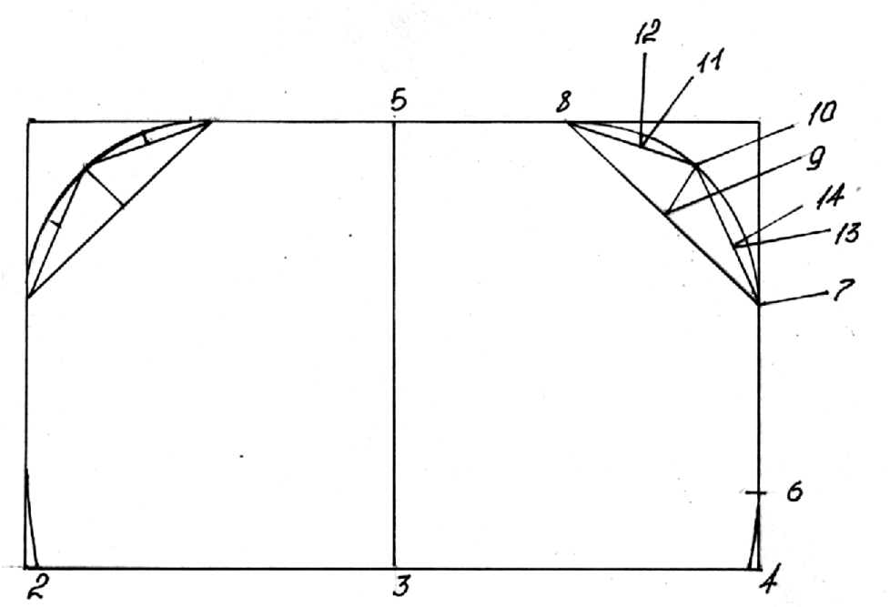
Чертеж 1.
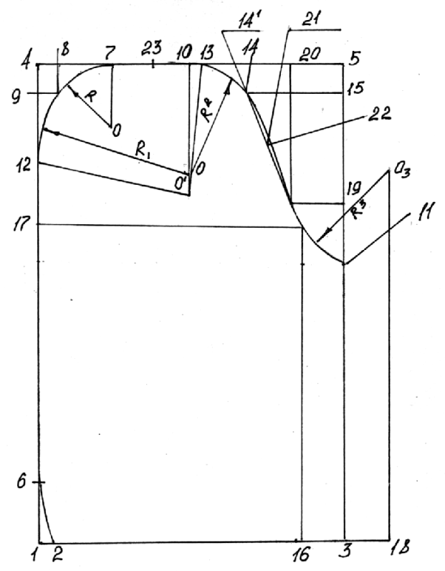
Чертеж 2.
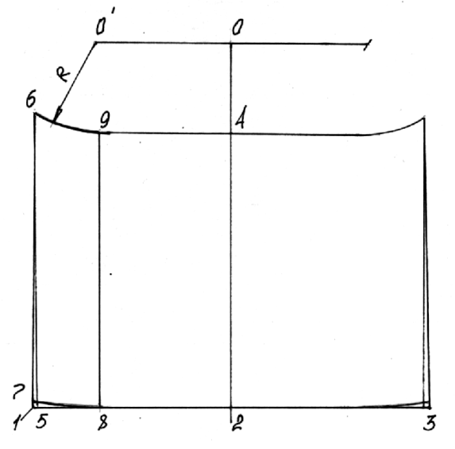
Чертеж 3.
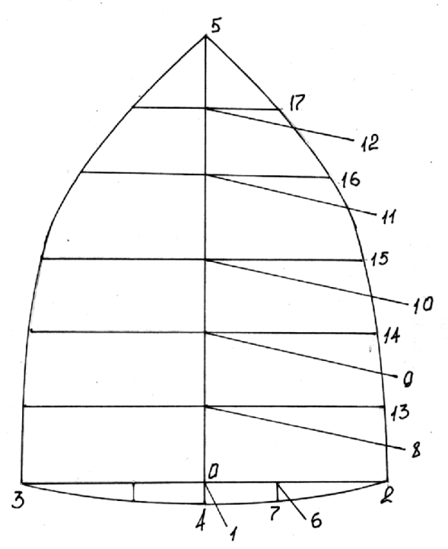
Чертеж 4.
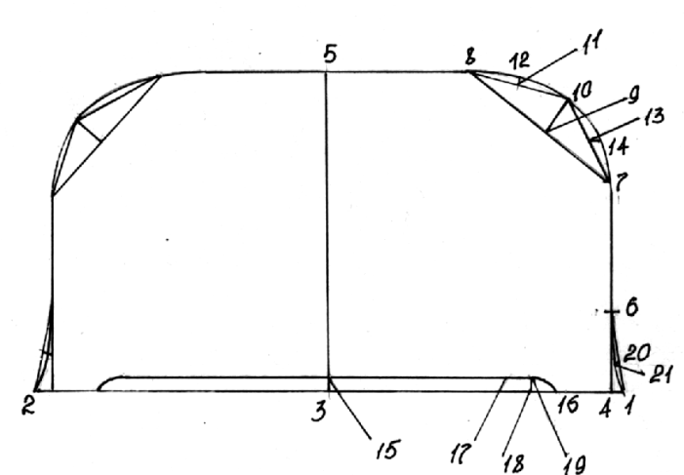
Чертеж 5.

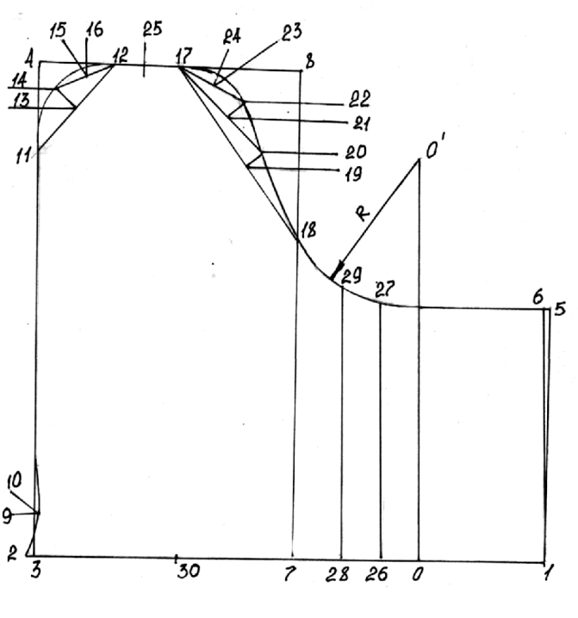
Чертеж 6.
Чертеж 7,8,9
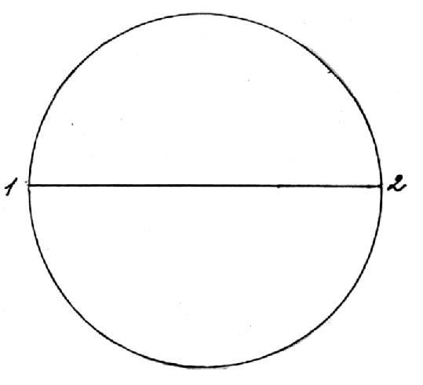
Чертежи 10,11
Чертеж 12.
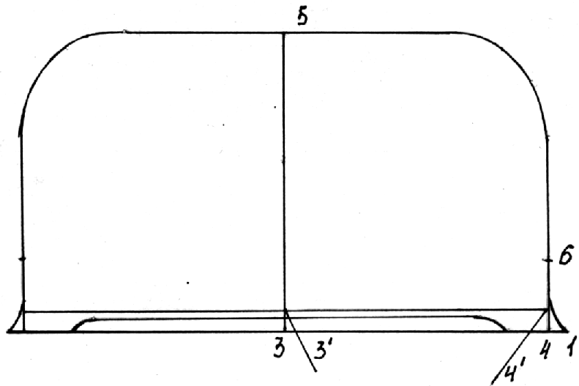
Чертеж 13.
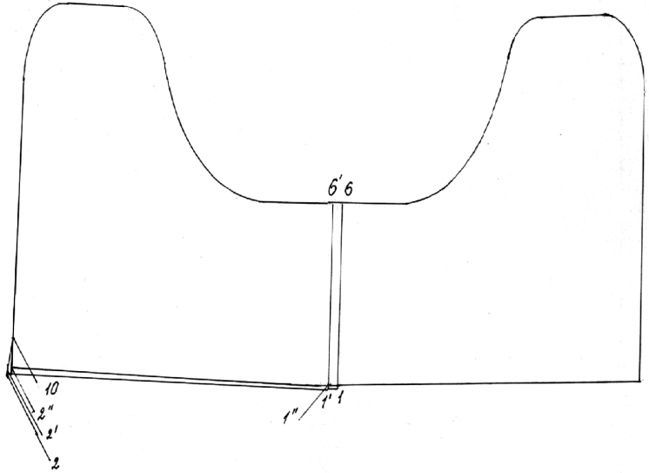
Чертеж 14.
Технологические особенности изготовления

1) Классификация и виды стежков, строчек и швов, применяемых для изготовления шапок-ушанок – по ГОСТ 12807.
Требования к стежкам, строчкам и швам по Инструкции «Технические требования к соединениям швейных изделий» и ОСТ 17-835.
2) Меховые детали шапки-ушанки должны быть изготовлены из овчины, одинаковой по цвету, оттенку, блеску, густоте и высоте волосяного покрова.
Направление волосяного покрова должно быть от нижнего края деталей вверх.
Кожевая ткань должна быть мягкой, чистой. Плешины, застриги, жесткость кожевой ткани не допускаются.
Козырек должен изготовляться целым, без вставок и надставок, из лучшей части овчины.
На деталях наушников и назатыльника допускается не более одной вставки и надставки с общей длиной швов: на наушниках – не более 6 см, на назатыльнике – не более 12 см. Вставки и надставки не должны выделяться на общем фоне меховых деталей кроя.
3) Швы на деталях мехового окола должны быть ровными, без захвата волоса в шов, без пропусков и просечек. Высота скорняжного шва 0,2-0,3 см, количество стежков 3-4 в 10 мм строчки.
Лицевой козырек скрепляют с наушниками на участке длиной 2,2-2,4 см, начиная от нижнего среза деталей.
4) Клинья колпака, подлицевые детали козырька, наушников и назатыльника из сукна должны быть выкроены с соблюдением нити основы.
Наушники и назатыльник должны быть цельнокроенными. Допускаются наушники цельнокроенные с половинкой назатыльника.
Подлицевая часть козырька может состоять из 2 частей.
Клинья колпака и детали подлицевого окола из сукна должны быть соединены стачным швом шириной 0,5-0,6 см с последующим настрачиванием на расстоянии 0,1-0,2 см от стач ного шва.
Швы, соединяющие клинья колпака, должны совпадать в центре в одной точке. К концам наушников в центре должна быть пришита двойной строчкой тесьма для завязывания наушников. Количество стежков 3-4 в 10 мм строчки.
5) Упругая прокладка в козырек и наушники с назатыльником должна изготавливаться из полотна прокладочного иглопробивного «Лекан».
К деталям упругой прокладки должны быть прикреплены параллельными строчками накладки ватина. Расстояние между строчками 4,5-5,0 см.
6) Лицевой окол из овчины и подлицевые детали колпака должны быть соединены скорняжным швом высотой 0,2-0,3 см, количество стежков 3-4 в 10 мм строчки. К шву соединения прикрепляется упругая прокладка скорняжным швом высотой 0,2-0,3 см, количество стежков 2-3 в 10 мм строчки.
7) Детали утепляющей подкладки должны быть целыми. Утепляющая подкладка должна изготавливаться в сочетании прокладочных и утепляющих материалов:
дольник - саржа подкладочная, ватин хлопчатобумажный – 2 слоя, марля полиграфическая – 2 слоя;
кружок – саржа подкладочная, вата льняная листовая – 2 слоя, между ними ватин хлопчатобумажный – 1 слой.
8) Дольник утепляющей подкладки должен быть выстрочен параллельными строчками по высоте. Расстояние между строчками 1,2-1,4см.
Кружок должен быть выстрочен четырьмя параллельными строчками с каждой стороны товарного знака, образующими в центре ромб, расстояние между строчками должно быть 1,2-1,4 см.
9) Концы дольника стачивают швом 0,5-0,6 см и настрачивают швом шириной 0,2-0,3 см.
Дольник с кружком утепляющей подкладки соединяют стачным швом шириной 0,5-0,6 см двумя совмещенными или параллельными строчками с расстоянием между ними не более 0,3 см.
Кружок стачивают с дольником таким образом, чтобы вершина ромба товарного знака была направлена в сторону шва, соединяющего концы дольника. Количество стежков 3-4 в 10 мм строчки.
10) Концы швов, выполненных на универсальных швейных машинах, должны быть закреплены обратной строчкой длиной 0,7-1,0см. Швы должны быть ровными, без пропусков и просечек. Концы ниток должны быть обрезаны.
11) Соединение утепляющей подкладки с верхом должно быть выполнено скорняжным швом. Высота шва 0,3-0,5 см, количество стежков 3-4 в 10 мм шва.
12) Обработка отверстия под козырьком, оставленного для вывертывания шапки-ушанки, должна производиться на скорняжной машине. Высота скорняжного шва 0,3-0,4 см, количество стежков 3-4 в 10 мм строчки.
13) Шапки-ушанки должны быть расправлены на электроформе соответствующего размера, без перекосов, складок, морщин и очищены от производственных загрязнений. Подлицевые детали и подкладка не должны быть видны с лицевой стороны. Козырек, наушники, назатыльник должны быть симметричны относительно центра и плотно прилегать к колпаку.
14) Козырек в шапке-ушанке должен быть прикреплен к колпаку двумя скрепками на расстоянии 0,8-1,0 см. от верхней и боковой стороны.
15) В дольнике допускается один слой марли полиграфической заменять слоем марли бытовой.

Перечень документов, на которые даны ссылки настоящего технического задания

ГОСТ 4661-76 | Овчина меховая выделанная. Технические условия.
ГОСТ 27542-87 | Ткани суконные чистошерстяные и полушерстяные  ведомственного назначения.
ГОСТ 19008-93 | Ватины хлопчатобумажные холстопрошивные. Технические условия.
ГОСТ 6309-93. | Нитки швейные хлопчатобумажные и синтетические.  Техническое условия.
ГОСТ 13514-93 | Ящики из гофрированного картона для продукции легкой промышленности. Технические условия.
ГОСТ 427-75 | Линейки измерительные металлические. Технические условия.
ГОСТ 11259-79 | Изделия швейные для военнослужащих. Определение сортности.
ГОСТ 14192-96 | Маркировка грузов.
ГОСТ 19878-74 | Меха, меховые и овчинно-шубные изделия. Маркировка, упаковка, транспортирование хранение.

4. Футболка хлопчатобумажная (101 штука)

Общие требования к внешнему виду
Футболка из трикотажного полотна темно-синего цвета, прямого покроя с короткими рукавами, с воротом круглой формы, с трикотажной резинкой. Перед и спинка должны быть цельнокроеными. По плечевым швам должна быть проложена отделочная строчка шириной от 0,5 до 0,7 см. В верхней части спинки - термотрансферная печать (термопечать) «МЧС РОССИИ» белого цвета. Слова «МЧС РОССИИ» должны быть расположены в два ряда (высота буквы: 45 мм, ширина буквы: 40 мм, расстояние между верхней кромкой буквы первого ряда и нижней кромкой буквы второго ряда: 105 мм). Рукава должны быть втачными короткими. На левом рукаве термотрансферной печатью должен быть нанесен нарукавный знак в виде полукруга, символизирующего Государственный флаг Российской Федерации, с надписью «RUSSIA» белого цвета. Нарукавный знак должен быть расположен на внешней стороне левого рукава, на расстоянии 30 мм от верха рукава.

Спецификация используемых материалов, швейной фурнитуры

Таблица 1
Наименование материала | Назначение
полотно трикотажное цвет №19-4053 ТРХ | для изготовления футболки
эластичное трикотажное полотно | для изготовления воротника футболки
нитки швейные 33л, 25лх или 25лл | для изготовления футболки

Требования к размерам

Футболки должны быть изготовлены по размерам, указанным в таблицах 2 и 3.
Таблица 2
Условное обозначение | Обхват груди | Рост
46 | 92 | 170,176
48 | 96 | 170,176
50 | 100 | 170,176
52 | 104 | 170,176
54 | 108 | 182,188
56 | 112 | 182,188
58 | 116 | 182,188
60 | 120 | 182,188
62 | 124 | 182,188
64 | 128 | 182,188

Таблица 3
 | Условное обозначение |  | 46 | 48 | 50 | 52 | 54 | 56 | 58 | 60 | 62 | 64
 | Обхват груди. |  | 92 | 96 | 100 | 104 | 108 | 112 | 116 | 120 | 124 | 128
 | Рост. |  | 170,  176 | 170,  176 | 170,  176 | 170,  176 | 182,  188 | 182,  188 | 182,  188 | 182,  188 | 182,  188 | 182,  188
 | Наименование мерок | Допуск  +/-
A | Длина изделия, см | 2,0 | 66,0 | 68,0 | 70,0 | 74,0 | 76,0 | 76,0 | 78,0 | 78,0 | 78,0 | 78,0
B | Ширина изделия. | 1,0 | 50,0 | 52,0 | 54,0 | 56,0 | 58,0 | 60,0 | 62,5 | 65,0 | 67,5 | 70,0
C | Длина рукава (короткого). | 1,0 | 21,0 | 21,0 | 21,0 | 23,0 | 23,0 | 23,0 | 24,0 | 24,0 | 26,0 | 26,0
E | Ширина рукава вверху. | 0,5 | 17,6 | 18,3 | 19,0 | 20,0 | 21,0 | 22,0 | 23,0 | 24,0 | 25,5 | 27,0
F | Ширина рукава внизу (короткого). | 0,5 | 16,5 | 17,0 | 17,5 | 18,0 | 19,0 | 20,0 | 21,0 | 22,0 | 23,0 | 24,0
H | Ширина горловины. | 0,5 | 15,0 | 15,5 | 16,0 | 16,5 | 17,0 | 17,5 | 18,0 | 18,5 | 19,0 | 19,5
I | Ширина воротника. | 0,2 | 2,3 | 2,3 | 2,3 | 2,3 | 2,3 | 2,3 | 2,3 | 2,3 | 2,3 | 2,3
J | Ширина подгиба низа изделия и рукавов. | 0,2 | 2,3 | 2,3 | 2,3 | 2,3 | 2,3 | 2,3 | 2,3 | 2,3 | 2,3 | 2,3
K | Глубина горловины. | 0,5 | 10,0 | 10,0 | 10,5 | 10,5 | 11,0 | 11,0 | 11,5 | 11,5 | 12,0 | 12,0
L | Высота проймы. | 1,0 | 21,0 | 22,0 | 23,0 | 24,0 | 25,0 | 26,0 | 26,5 | 27,0 | 27,5 | 28,0
M | Ширина плеч. | 1,0 | 44,0 | 45,5 | 47,0 | 48,5 | 50,0 | 51,5 | 53,0 | 54,0 | 55,0 | 56,0
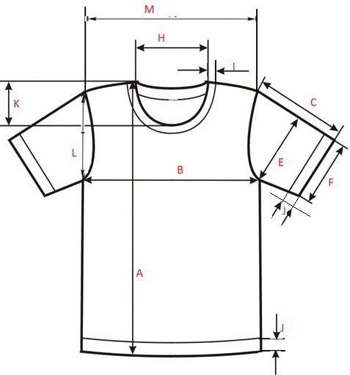

Рисунок 2. Схема измерений футболки.
Требования к изготовлению

Изделие должно быть изготовлено в соответствии с промышленной технологией поузловой обработки трикотажных изделий. Все внутренние швы должны быть выполнены на четырехниточном оверлоке. Виды стежков, строчек и швов, применяемых при пошиве, должны соответствовать ГОСТ 10399-87. Частота стежков: ≥ 20 на 5 см строчки. Цвет ниток должен соответствовать цвету основного материала.
Плечевой шов и шов втачивания воротника в горловину на уровне спинки должны быть обработаны бейкой. Сорт футболок может быть первым; вторым. В изделиях не допускается > трех различных пороков внешнего вида полотна и > пяти производственно-швейных пороков в соответствии с ГОСТ 1115-81.

Требования к используемым материалам, швейной фурнитуре

Таблица 4
Наименование | Технические характеристики используемых материалов, требуемые показатели
Полотно трикотажное | Полотно трикотажное высшей; первой категории качества. С поверхностной плотностью ≥180 г/м². Должно быть изготовлено на кругловязальной машине из хлопчатобумажной пряжи высшего; первого сорта с номинальной линейной плотностью пряжи, текс: 18,5 текс х 1 (№54/1) в 2 конца. Вид переплетения трикотажного полотна: должно быть кулирная гладь. Полотно первой; второй группы в зависимости от растяжимости по ширине при нагрузке 6 Н. Разрывная нагрузка полотна по петельным столбикам должна составлять, Н: ≥ 80. Растяжимость полотна должна составлять, %: ≤ 100. Нормы усадки после мокрой обработки: не более 10% по длине и не более 12 % по ширине. Число петельных рядов на 10 см, не менее: 180. Число петельных столбиков на 10 см, не менее: 120.
Эластичное  трикотажное полотно | Эластичное трикотажное полотно высшей; первой категории качества с поверхностной плотностью ≥140 г/м², изготовленное из хлопчатобумажной пряжи. Трикотажное полотно может быть второй; третьей группы в зависимости от растяжимости по ширине при нагрузке 6 Н. Разрывная нагрузка полотна по петельным столбикам должна составлять, Н: ≥80. Растяжимость полотна от 40%. Нормы усадки трикотажного полотна после мокрой обработки: не более 10% по длине и не более 12 % по ширине. Содержание хлопка в составе трикотажного полотна, %, не менее: 95.
Нитки швейные | Нитки цветные синтетические армированные. С хлопковой оплеткой, из комплексных полиэфирных нитей или с полиэфирной оплеткой. Особо прочной; прочной усточивости окраски, с массовой долей хлопкового волокна (если применяется) не менее 31%. Никти могут быть парафированы и (или) обработаны биоцидами или иными составами, улучшающими пошивочные свойства. Нормированная влажность, %: ≤3,4. Коэффициент вариации по разрывной нагрузке не более,%: 10,5. Устойчивость окраски ниток к воздействию стирки (изменение окраски), света по восьмибалльной шкале эталонов, сухого трения: не менее четырех баллов.
рост |  | размер |  |  |  |  |  |  |  |  |  | Количество футболок
 |  | 46 | 48 | 50 | 52 | 54 | 56 | 58 | 60 | 62 | 64
170,176 |  | 11 | 14 | 14 | 12
182,188 |  |  |  |  |  | 10 | 10 | 10 | 10 | 10
итого |  | 101шт.

Требования к маркировке, упаковке и гарантийному сроку

Для маркировки готовых изделий должны применяться товарный и упаковочный ярлыки, контрольная лента, лента с символами по уходу. Товарный ярлык должен крепиться в задней части горловины спинки с внутренней стороны футболки и должен содержать реквизиты, предусмотренные ГОСТ 19159-85. Реквизиты маркировки на изделие должны быть нанесены печатным способом шрифтом 5 по ГОСТ 2.304-81. Реквизиты должны быть нанесены четко неосыпающейся краской, контрастной цвету материала и устойчивой при эксплуатации, стирке и химической чистке. Изделия должны иметь контрольную ленту с указанием условного обозначения размера и ленту с символами по уходу. Допускается символы по уходу и условное обозначение размера обозначать на одной ленте. Лента с символами по уходу и контрольная лента должны иметь неосыпающиеся края и должны крепиться к изделию петлей или в развернутом виде. Реквизиты на ленты должны быть нанесены типографским; печатным способом или методом шелкографии. Готовые изделия должны быть аккуратно сложены и упакованы в индивидуальную\ групповую потребительскую тару. Вид тары: пачки из картона по ГОСТ 12303-80; полиэтиленовые пакеты из пленки по ГОСТ 10354-82; коробки из картона. Для маркировки группы изделий должен применяться упаковочный ярлык размером ≤ 150 см². На упаковочном ярлыке должны быть указаны следующие реквизиты: товарный знак предприятия-изготовителя (при наличии), наименование предприятия-изготовителя, наименование изделия, размеры и их условное обозначение, артикул материала/артикул изделия, обозначение нормативно- технической документации на изделие, количество входящих в упаковку изделий, сорт, номер упаковщика, год изготовления (две последние цифры). Изделия должны быть упакованы в транспортную тару в соответствии с ГОСТ 19159-85. Вид транспортной тары: ящики деревянные или фанерные по ГОСТ 10350-81; ящики из гофрированного картона по ГОСТ 13514-93; мешки из ткани с вложением химических волокон, джуто-кенафной ткани или холстопрошивного полотна. Транспортная маркировка должна быть произведена по ГОСТ 14192-96 с дополнительным указанием реквизитов, предусмотренных упаковочным листом, и манипуляционного знака «Беречь от влаги». Реквизиты должны быть нанесены на транспортную тару трафаретом. Деревянные ящики; мешки должны иметь пломбу отправителя. Ящики из гофрированного картона по всем срезам должны быть заклеены контрольной клеевой лентой на бумажной основе, на концах которой должен быть проставлен штамп упаковщика таким образом, чтобы одна часть штампа захватывала ленту, а другая - ящик.
Гарантийный срок эксплуатации изделий не должен составлять менее 1 года.
Гарантийный срок хранения изделий не менее 5 лет.
Вся продукция должна быть изготовлена не ранее 2020 года и должны сопровождаться соответствующими документами и (или) сертификатами.
Качество товаров, используемых материалов, швейной фурнитуры, их характеристики должны соответствовать настоящей Спецификации, государственным стандартам и иным нормам, определенным действующим законодательством, в том числе: ГОСТ 28554-90, ГОСТ 2667-82, ГОСТ 9002-96, ГОСТ 26289-84, ГОСТ 6309-93, ГОСТ 19159-85, ГОСТ 19159-85, ГОСТ 14192-96, ГОСТ 10399-87 и др.

5. Ботинки с высоким берцем (11 пар)

Требования к Товару

- Товар поставляется строго по размерному ряду, в случае несовпадения размера Поставщик гарантирует замену товара;
- год изготовления не ранее 2020 года;
- поставляемый Товар должен быть новым (ранее не находившимся в использовании у поставщика или третьих лиц), не должен находиться в залоге, под арестом или иным обременением;
Установлен приоритет товаров российского происхождения по отношению к товарам, происходящим из иностранного государства (далее - приоритет) в соответствии с постановлением Правительства Российской Федерации от 16 сентября 2016 г. № 925 «О приоритете товаров российского происхождения, работ, услуг, выполняемых, оказываемых российскими лицами, по отношению к товарам, происходящим из иностранного государства, работам, услугам, выполняемым, оказываемым иностранными лицами», с учетом положений Генерального соглашения по тарифам и торговле 1994 г. и Договора о Евразийском экономическом союзе от 29.05.2014;
- поставщик предоставляет Заказчику необходимую документацию на предмет соответствия качества поставляемого Товара требованиям действующих ТУ;
- поставщик предоставляет гарантию качества на Товар. Гарантийный срок на Товар должен соответствовать сроку, указанному изготовителем и исчисляется с момента передачи Товара Заказчику и подписания приемо-сдаточных документов.
Гарантийный срок эксплуатации изделий: 12 месяцев, с момента выдачи со склада Заказчика, при соблюдении условий эксплуатации.
Гарантийный срок хранения – 5 лет с момента поставки на склад Заказчика;
- в течение гарантийного срока Поставщик гарантирует пригодность Товара для использования по назначению и его соответствие требованиям, установленным законодательством РФ, государственными стандартами и иными правилами, включая техническое описание производителя.

Требования к таре и упаковке товара

- поставщик обязан передать Заказчику Товар в таре и (или) упаковке, обеспечивающей сохранность товаров такого рода при обычных условиях хранения и транспортировки;
- упаковка товара должна исключать возможность механических повреждений поставляемого товара.

Требования к безопасности Товаров

- товар должен соответствовать государственным стандартам, техническим условиям, подтверждаться сертификатам соответствия и иметь санитарно-эпидемиологическое заключение, которые предъявляются при поставке Товара.

Функциональные и специальные требования к товару, характеристики и
количество закупаемых товаров

№  п/п | Наименование товара | Характеристики
1. | Ботинки с высоким берцем –  11 пар.  Размеры:  Размер Кол-во  41 2  42 7  43 2  Итого: 11 | Ботинки с высоким берцем предназначены для обеспечения работников ФГБУ «13 отряд ФПС ГПС по Волгоградской области (договорной)» специальной защитной обувью для ежедневного ношения при выполнении задач связанных с тушением пожаров и загораний, а также при проведении аварийно-спасательный работ в чрезвычайных ситуациях.  Описание ботинок с высоким берцем:  Материал: верх ботинок из натуральной кожи (хром, юфть), толщина 1,6-2,2 мм.  Вкладная стелька.  Фурнитура: черные шнурки, блочки и молния с металлическим бегунком.  Подкладка: нетканый материал -сетка трехслойная или кожа.  Подносок: состоит из термопласта, для защиты от ударов носочной части стопы, композитный - МУН 200Дж.  Подошва: литьевой метод крепления (допускается клеепрошивной метод крепления), хорошее сцепление с поверхностью. Толщина и материал подошвы обеспечивает теплоизоляцию.  Термостойкость: при ходьбе +150°С, в статическом положении +100°С, морозостойкость -45°С.  Высота 19-23 см.  Цвет: черный.  Размеры: 41-43  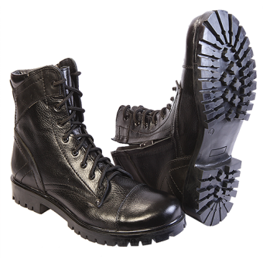

6. Головной убор летний МЧС (кепи) (10 штук)

Требования к товару

Форменный головной убор на подкладке, цилиндрической формы с донышком. Тулья высотой 9,5 см с втачным пластроном в лобной части. Ширина пластрона по линии втачивания 13 см. По боковым и затылочной части отворот, с шириной по центру 7,5 см., закрепленный к тулье головного убора на две металлические кнопки по углам отворота. По центру пластрона расположена эмблема МЧС России диаметром 55 мм. Козырек средней величины и шириной по центру 6,5 см., округлой формы с отделочной строчкой от 1,4 до 1,6 см от края козырька. По отлетному краю отворота - отделочная строчка на 1 см. Швы стачивания пластрона и втачивания донышка закреплены на 0,09 - 0,15 см. Нижний край головного убора обработан обтачкой.

Примерный внешний вид головного убора летнего МЧС
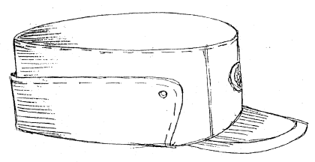

Требования к сырью и материалам

Головной убор изготавливается из материалов, указанных в таблице 2.
Таблица 2

Наименование материала | Назначение материала
Ткань полиэфирно-вискозная «Патруль TR-220» (содержание полиэфирных волокон 65%, вискозных 35%), цвет 19-4324 ТРХ | Ткань верха для изготовления головного убора
Ткань подкладочная | Ткань подкладки
Флизелин клеевой | Для проклейки донышка, пластрона, тульи и обтачки.
Кнопки металлические диаметром 2 см. | Для пристегивания отворота к тулье.
Нитки швейные армированные 45 ЛЛ, в цвет ткани верха | Для изготовления головного убора

Ткань верха по физико–механическим показателям должна соответствовать требованиям, указанным в таблице 3.
Таблица 3
Наименование показателей | Единица измерения | Величина показателя
Ширина ткани с кромками | см | 150 + 2,0
Поверхностная плотность | г/м² | 235
Линейная плотность пряжи: основа  уток | текс(№) | 16,6х2 (60/2)  25х2 (40/2)
Линейная плотность армированной пряжи:  основа  уток | текс | 46,1 (20,2)  46,1 (20,2)
Структура армированной пряжи:  стержень  обкруточная пряжа | текс | 11,3  16,6х2
Число нитей на 10 см, не менее по основе  по утку |  | 315 + 6  204 + 6
Разрывная нагрузка полоски ткани размером 50x200мм, не менее по основе  по утку | Н (кгс) | 780  900
Раздирающая нагрузка не менее по основе  по утку | Н (кгс) | 55  55
Стойкость к истиранию по плоскости, не менее | циклы | 4000
Изменение размеров после мокрой обработки, по основе  по утку | % | - 3,5  + 2,0
Массовая доля волокон в пряже: хлопкового  полиэфирного | % | 50  50
Переплетение |  | Комбинированное
Раппорт переплетения по основе  по утку | число  нитей | 15 нитей фона +2 армированные нити  10 нитей фона + 2 армированные нити
Устойчивость окраски:
к свету | балл | 6
к мокрому трению | балл | 3
к сухому трению | балл | 4
к глажению | балл | 4
к химчистке | балл | 4
к стирке | балл | 4
Заключительная отделка |  | Малоусадочная

Требования к размерам

Размерные данные
 | размер |  |  |  |  |  | всего
 | 54 | 56 | 58 | 60 | 62
Количество | 2 | 3 | 5 |  |  |  | 10

Маркировка и упаковка

Упаковка головных уборов должна соответствовать требованиям ГОСТ 19159-85 Изделия швейные и трикотажные для военнослужащих. Маркировка, упаковка, транспортирование и хранение.
Маркировка головных уборов должна соответствовать требованиям ГОСТ 10581-91 Изделия швейные. Маркировка, упаковка, транспортирование и хранение.
Маркировка должна быть четко выполненной несмываемой краской.
Товарный ярлык должен содержать:
- наименование, адрес, телефон, товарный знак (при наличии),
- наименование изделия;
- номер модели;
- обозначение размера изделия;
- состав сырья;
- штамп ОТК;
- дата выпуска продукции.

Место крепления товарного ярлыка в тыльный шов изнутри по центру.

Гарантии изготовителя

Изготовитель гарантирует соответствие головного убора летнего требованиям настоящего технического описания при соблюдении потребителем правил транспортирования, хранения и эксплуатации.
Гарантийный срок эксплуатации не менее – 2 лет.

